基于上下文编码与社会注意力的
区间模糊群决策共识方法
宋阳²，曹溟铄¹，吴坚¹，Francisco Chiclana³
（1. 上海海事大学经济管理学院，上海 201306；2.上海海事大学信息工程学院，上海 201306;3.Institute of Artificial Intelligence, Faculty of Computing, Engineering and Media, De Montfort University, Leicester, UK）
摘 要：在公共治理、组织协商和资源配置等群体决策中，成员偏好常以可接受范围而非单一点值给出，并受接受倾向、行为惯性和成本敏感性影响。针对点值表示压缩不确定性、当前状态难以辨识隐藏响应以及固定长度输入不便迁移的问题，本文在连续控制Meta-GDM基础上构建融合区间模糊表示、上下文编码与社会注意力的共识决策模型。模型以中心和半宽表示成员偏好，依据两个端点计算共识度、离群程度和边界风险；最近10轮的建议、实际调整与奖励经Transformer和变分潜变量编码，再与成员状态共同输入顺序不敏感的社会注意力模块。共享Actor生成差异化建议，双Critic依据兼顾共识增量、非线性调整成本、成本Gini和边界违规的综合奖励进行优化。模型仅在N=10环境训练5000回合，随后冻结参数，并在N=10、40和100的每种规模上使用50组场景开展基线比较、跨规模测试、隐藏异质性和上下文对照等实验。静态同分布下，各确定性方法与区间Meta-GDM均达到1.00成功率；在N=40和N=100时，本文模型取得表中最高平均奖励和确定性方法中最低成本Gini。隐藏响应异质性下，本文模型的成功率为0.98、1.00和1.00，分别高于最强规则18、36和64个百分点，平均终止步数分别减少21.92、45.28和72.84。N=40时，本文模型以1.00成功率完成任务，而PPO、DDPG和SAC在120轮内均未达标。仅在N=10训练的冻结模型可直接用于N=40和N=100，两种规模的成功率均为1.00。推理时遮蔽真实历史后，三种规模的成功率分别下降14、22和44个百分点，说明上下文为辨识隐藏行为差异提供了有效信息。区间审计中平均半宽变化为0，Hausdorff距离与中心移动的最大误差为1.11×10⁻¹⁶，表明模型在推进中心共识时保留了原始不确定范围。结果说明，本文模型的优势主要体现在隐藏异质性适应、跨规模复用和区间不确定性保持；异质场景下较高的总调整成本仍是后续需要优化的权衡。
关键词：区间模糊偏好；群决策共识；上下文编码；社会注意力；元强化学习；调整成本

1 引言
群体协商广泛存在于公共治理、组织决策、重大项目论证和资源配置等场景。参与者在知识背景、利益诉求和风险判断上存在差异，初始意见通常难以自然一致，需要通过多轮沟通逐步缩小分歧。模糊集合、模糊偏好关系和软共识研究为描述这类不确定意见提供了基础^{[1,3,6]}。不过，许多模型仍把成员意见写成单一点值。实际表达往往带有可接受范围，点值难以同时呈现基本立场和判断边界。区间表示能够在保留意见中心的同时记录不确定范围，更贴近成员给出可接受范围时的真实表达^{[7,8]}。
围绕群体共识形成，既有研究主要从意见演化、共识水平测度和反馈机制等方面展开。DeGroot模型和有限信任模型解释了成员意见在相互影响下的演化方式^{[9,10]}，软共识与个性化反馈研究则关注在不强求完全一致的情况下如何形成可接受结果^{[12,13]}。这些成果奠定了共识分析的基础，但多数工作更重视终止状态，即群体是否达到给定阈值。对于成员在协商过程中如何回应建议、调整路径是否反复、区间边界是否被破坏，往往讨论得不够充分。若只评价最终共识水平，就难以判断共识是通过合理协调形成，还是依靠少数成员承担较大调整换来的。
成本与公平研究进一步表明，共识结果相同并不意味着协调方案同样合理。最小成本模型关注以较少调整推动意见收敛，有限成本和最大公平模型则尝试限制总投入并改善成员之间的负担分配^{[14,15,16]}。此后，一些研究把公平关切、可变成本和信任容忍度纳入共识模型^{[18,20,21]}。这类工作说明，模型不能只追求更快趋同，还要考虑调整代价由谁承担以及调整是否越过成员可接受边界。对于区间偏好而言，这一问题更为直接：上下端点共同决定成员的接受范围，只比较中心位置可能掩盖端点越界，也可能把压缩区间误当成真正的意见协调。
在不确定偏好表示方面，直觉模糊集、犹豫模糊集及其扩展能够保留评价中的迟疑和多值信息^{[2,4,5]}。区间模糊表示则用上下端点刻画意见范围，并可进一步写成中心与半宽，便于同时分析立场位置和不确定程度。现有表示方法解决了如何记录不确定性的问题，但在动态共识过程中仍需回答两个问题：一是调整动作应如何作用于区间，才能避免通过人为缩窄区间取得表面共识；二是共识、成本和边界指标应如何与区间语义保持一致。若状态采用区间而奖励仍按点值计算，模型训练目标与问题定义之间就会出现偏差。
成员对同一协调建议的实际响应也不相同。有的成员更固执，有的成员对成本变化敏感，还有的成员会受到前一轮反馈影响。这些特征通常不能在协商开始前直接观测，只能从多轮建议和实际移动中逐渐显现。行为偏好、可变成本和信任容忍度研究已经说明成员反应具有差异^{[19,20,21]}。近年来，强化学习把状态、动作、环境响应和奖励纳入同一序贯决策过程，为学习连续协调策略提供了新的思路^{[22,23,29]}。然而，现有方法若只输入当前偏好，仍难以区分当前位置相近但历史响应方式不同的成员；使用固定长度的展平状态时，成员数量变化还会直接改变网络输入和联合动作维度。
综合来看，区间模糊群体共识仍有三项相互关联的问题需要处理。第一，区间偏好的中心、半宽和端点在状态、共识判定、边界约束与成本计算中应保持一致，不能在不同模块中退化为点值。第二，成员的接受倾向和响应惯性没有直接标签，策略需要从历史交互中提取可用信息，减少无效建议和反复试探。第三，群体规模可变且成员集合没有固定顺序，网络既要保留成员级差异，又要形成稳定的群体态势表示。只有同时解决这三项问题，元学习策略的优势才可能体现在需要历史判断和跨规模复用的场景中，而不是仅在简单的静态同分布环境中与规则方法比较。
针对上述问题，本文在Meta-GDM连续控制框架上引入区间模糊偏好。上下文编码部分利用Transformer提取最近交互中的时序关系，并通过变分潜变量把响应轨迹压缩为成员级条件信息^{[24,28]}。这一设计借鉴了通过交互上下文完成任务适应的元强化学习思路^{[34,35,37]}。群体状态聚合部分采用对成员顺序不敏感的集合表示与注意力结构^{[26,27]}，再以SAC为连续动作优化基础^{[30]}。由此，同一套共享参数可以接收不同数量的成员状态，并结合成员自身信息和群体相对位置生成调整建议。
模型在每轮协商中以区间中心、半宽及其相对群体均值的偏离描述成员状态。策略输出连续平移建议，环境根据成员隐藏响应参数得到实际移动量，并同步更新区间上下端点，因此区间中心能够改变而半宽保持不变。最近10轮的建议动作、实际移动和局部奖励被组织为历史序列，用于推断成员的响应方式；社会注意力将成员级表示聚合为群体态势，再与局部状态共同输入共享Actor。奖励函数同时考虑区间共识增量、非线性调整成本、成本分配、边界越线和离群程度，使训练目标与区间偏好定义保持一致。
基于上述设计，本文的主要贡献体现在四个方面。第一，构建区间模糊偏好下的多轮共识协调框架，将中心、半宽和上下端点贯穿于状态表示、偏好更新、共识判定、边界检查和成本评价，平移式更新避免通过压缩不确定范围获得表面共识。第二，设计基于历史交互的成员响应表征机制，利用建议动作、实际移动和奖励反馈识别难以直接观测的接受倾向与响应惯性，为差异化建议提供条件信息。第三，采用成员顺序不敏感的社会注意力和参数共享结构，在保留成员局部差异的同时刻画群体相对关系，使冻结后的同一策略能够直接处理不同规模的成员集合。第四，建立包含静态规则、强化学习基线、区间模糊度、隐藏响应异质性、跨规模测试和上下文消融的验证体系，分别检验基础协调能力、整体模型优势、区间语义保持以及历史信息的实际作用。
2 区间模糊偏好与共识定义
2.1 区间偏好表示
设群体中共有N名成员，成员集合记为E={e₁,e₂,…,e_{N}}。成员i在时刻t给出的区间偏好为：
$$I_{i,t}=[l_{i,t},u_{i,t}]=[c_{i,t}-h_{i,t}, c_{i,t}+h_{i,t}]，0≤l_{i,t}≤u_{i,t}≤1。 (1)$$
$${l̄}_{t}=N^{-1}Σ_{i} l_{i,t}，ū_{t}=N^{-1}Σ_{i} u_{i,t}；{c̄}_{t}=N^{-1}Σ_{i} c_{i,t}，{h̄}_{t}=N^{-1}Σ_{i} h_{i,t}。 (2)$$
式中，c_{i,t}是区间中心，h_{i,t}是半宽。当h_{i,t}=0时，区间偏好退化为点值。训练开始时先从[0.02,0.08]采样半宽，再从[0.1+h_{i,0},0.9-h_{i,0}]均匀采样中心，保证初始区间落在安全域[0.1,0.9]内。后续动作只改变中心，不改变半宽。点值极限和窄区间仅用于兼容性测试。
2.2 区间端点共识
区间偏好既反映成员所处的位置，也保留意见范围。本文分别计算下端点和上端点的离散程度，再取二者的均方根作为总体离散度：
$$D_{t}=\{½[N^{-1}Σ_{i}(l_{i,t}-{l̄}_{t})^{2}+N^{-1}Σ_{i}(u_{i,t}-ū_{t})^{2}{]\}}^{1/2}。 (3)$$
$$p_{t}^{-}=max\{0,(s_{L}-\min_{i} l_{i,t})/s_{L}\}，p_{t}^{+}=max\{0,(\max_{i} u_{i,t}-s_{U})/(1-s_{U})\}；S_{t}=clip[1-max(p_{t}^{-},p_{t}^{+}),0,1]。 (4)$$
当h_{i,t}=0时，式(3)等于中心标准差。安全边界记为[s_{L},s_{U}]。式(4)分别计算下端点和上端点的归一化越界程度，并按较严重的一侧得到安全得分。训练环境规定，当离散度小于0.01时不再继续衰减共识，因此共识函数写为：
$$F(D_{t})=\{1, D_{t}<0.01； exp(-κD_{t}), D_{t}≥0.01\}；C_{t}=F(D_{t})S_{t}。 (5)$$
当C_{t}达到阈值C*时，当前回合视为达成共识。实验中C*=0.90、κ=5，安全边界取[0.1,0.9]。成员区间相对群体平均区间的距离以及边界越线量定义如下：
$$d_{i,t}=\{[(l_{i,t}-{l̄}_{t})^{2}+(u_{i,t}-ū_{t})^{2}{]/2\}}^{1/2}，v_{i,t}=max(s_{L}-l_{i,t},0)+max(u_{i,t}-s_{U},0)。 (6)$$
2.3 区间调整成本与公平性
策略输出标准化建议a_{i,t}，取值范围为[-1,1]。成员固执度ω_{i}决定建议的实际接受幅度，单轮最大移动量Δ设为0.1。响应类型ρ_{i}包括线性、阈值、平滑阈值和惯性四种形式，θ_{i}是阈值参数，按该类型选取的响应函数记为f_{i}，σ(·)表示Sigmoid函数。静态同分布环境只采用线性响应。隐藏异质性实验则由环境保存ρ_{i}和θ_{i}，策略与规则方法都不能直接读取这两个参数。成员的实际移动统一写为：
$$m_{i,t}=clip[(1-ω_{i})Δ f_{i}(a_{i,t},a_{i,t-1};θ_{i}),-Δ,Δ]。 (7)$$
$$f_{0}=a_{i,t}； f_{1}=a_{i,t}·1(|a_{i,t}|≥θ_{i})； f_{2}=a_{i,t}σ[10(|a_{i,t}|-θ_{i})]；f_{3}=0.35a_{i,t}+0.65a_{i,t-1}。 (8)$$
$$c_{i,t+1}=clip[c_{i,t}+m_{i,t},h_{i,t},1-h_{i,t}]，h_{i,t+1}=h_{i,t}。 (9)$$
成员i的成本敏感度记为q_{i}，η是系统成本系数，p控制成本曲线的非线性程度。单步调整成本为：
$$J_{i,t}=q_{i}ηΔ(|m_{i,t}{|/Δ)}^{p}，p>1。 (10)$$
$${J̃}_{i,t}=J_{i,t}-\min_{j} J_{j,t}；g_{t}=\{0, Σ_{i} {J̃}_{i,t}=0；2Σ_{i} i·{J̃}_{(i),t}/[NΣ_{i} {J̃}_{i,t}]-(N+1)/N, 其他\}。 (11)$$
实验设η=75、p=2。计算式(11)时，先把单步成本平移为非负向量，再按照升序统计量求Gini系数^{[14,16,18]}。较大的移动会承担更高的边际成本，奖励也会约束单轮成本过度集中。需要区分的是，奖励中的Gini系数根据单步成本计算，结果表中的成本Gini则根据每名成员的回合累计成本计算。
3 区间Meta-GDM模型
3.1 问题建模与总体框架
区间Meta-GDM将群体共识建模为建议、响应、反馈和更新组成的多轮闭环。每轮首先把成员区间偏好的中心、半宽、端点偏差和剩余协商时间组成当前状态，再由最近10轮建议、实际移动和局部奖励形成历史上下文。上下文编码器从历史轨迹中推断成员潜在响应模式，社会注意力对成员特征进行顺序不敏感聚合，共享Actor据此输出成员级标准化建议。环境只平移区间中心并保持半宽不变，随后计算端点共识、调整成本、公平性和边界惩罚，并把本轮交互写入经验回放池。
图1把整体框架分为交互决策闭环和SAC训练更新闭环。左侧闭环描述策略如何根据区间状态与历史上下文生成动作并接收环境反馈；右侧闭环描述训练时如何在同一批样本上重构当前和下一时刻上下文，先更新双Critic，再更新Actor和上下文编码器，最后软更新目标Critic。Actor和Critic分别保留社会注意力参数，因为前者关注成员之间的动作如何分配，后者关注该分配是否带来更高长期收益，以及是否伴随成本或边界风险。

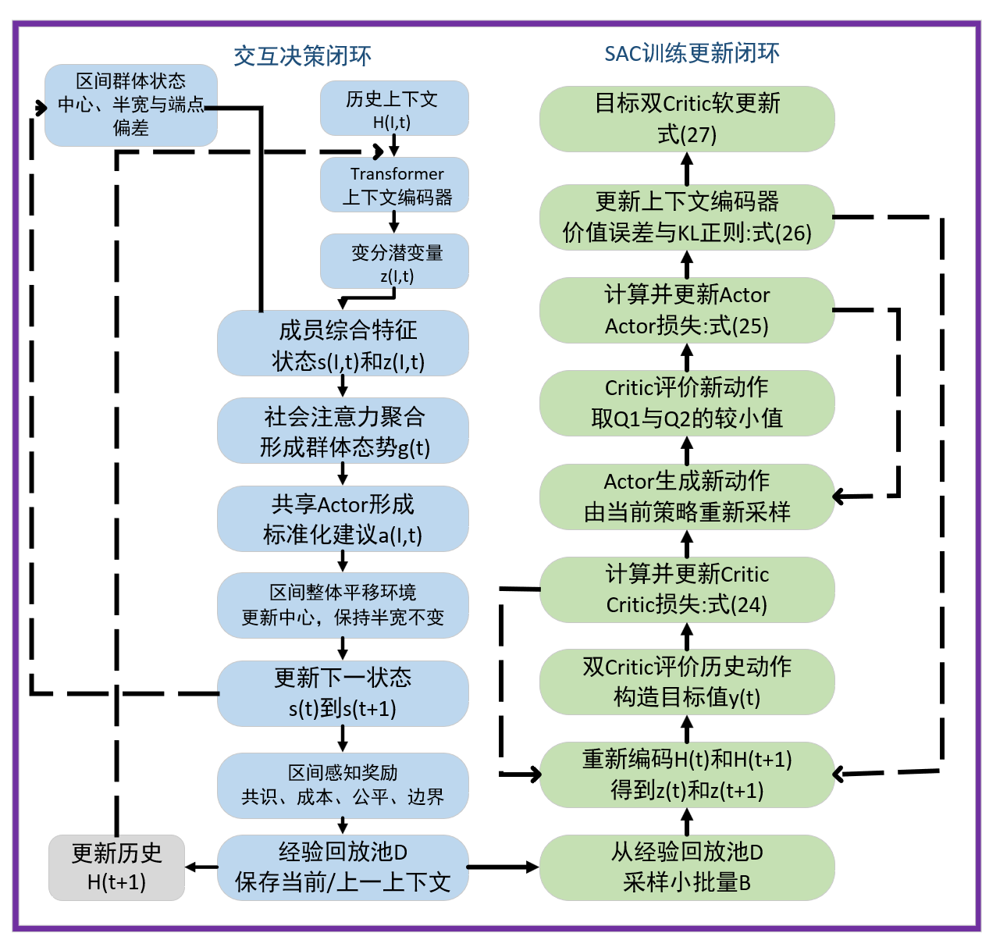
图1 区间Meta-GDM交互决策与SAC训练更新框架

3.2 状态、历史上下文与潜变量表征
每名成员的状态共有5个分量，依次为区间中心、半宽、中心相对群体均值的偏离、半宽相对群体均值的偏离和剩余时间：
$$s_{i,t}=[c_{i,t},h_{i,t},c_{i,t}-{c̄}_{t},h_{i,t}-{h̄}_{t},(H-t)/H]∈R^{5}。 (12)$$
历史序列由最近L=10轮的建议动作、实际移动和局部奖励组成。有效记录不足L轮时，在序列左侧补零。每个三维输入先映射到64维，再经过2层、4头Transformer和正弦位置编码。编码器最终输出8维对角高斯分布的参数^{[24,28,37]}：
$$x_{i,t}=[a_{i,t},m_{i,t},r_{i,t}/10]，H_{i,t}=(x_{i,t-L},…,x_{i,t-1})∈R^{L×3}。 (13)$$
$$q_{φ}(z_{i,t}|H_{i,t})=N(μ_{φ}(H_{i,t}),diag[σ_{φ}^{2}(H_{i,t})])。 (14)$$
$$z_{i,t}=μ_{i,t}+σ_{i,t}⊙ε，ε∼N(0,I)；χ_{i,t}=½Σ_{k}(μ_{i,k}^{2}+σ_{i,k}^{2}-logσ_{i,k}^{2}-1)，测试时z_{i,t}=μ_{i,t}。 (15)$$
3.3 社会注意力聚合与共享策略
Actor把成员状态与潜变量拼接，通过共享特征层得到成员表示。四头社会注意力根据群体均值构造查询，并对成员的键和值进行聚合^{[24,26,27]}。其中d_{h}表示单头维度，LN表示层归一化：
$$u_{i,t}=ReLU(W_{x}[s_{i,t};z_{i,t}]+b_{x})，ū_{t}=N^{-1}Σ_{i} u_{i,t}。 (16)$$
$$q_{h,t}=W_{q,h}ū_{t}+b_{q,h}，k_{i,h,t}=W_{k,h}u_{i,t}，v_{i,h,t}=W_{v,h}u_{i,t}；α_{i,h,t}={softmax}_{i}[q_{h,t}^{T}k_{i,h,t}/√d_{h}]。 (17)$$
$$o_{t}=W_{o}·LN({Concat}_{h}[Σ_{i}α_{i,h,t}v_{i,h,t}+ū_{t}])。 (18)$$
$$({μ̂}_{i,t},log{σ̂}_{i,t})=f_{θ}(s_{i,t},z_{i,t},o_{t})，ξ_{i,t}={μ̂}_{i,t}+{σ̂}_{i,t}ε_{i}，a_{i,t}=tanh(ξ_{i,t})。 (19)$$
$$logπ_{θ}(a_{i,t}|s_{i,t},z_{i,t},o_{t})=logN(ξ_{i,t};{μ̂}_{i,t},{σ̂}_{i,t}^{2})-log(1-a_{i,t}^{2}+{10}^{-6})。 (20)$$
两个Critic分别读取成员状态、潜变量和动作，再用各自的社会注意力模块估计群体Q值。网络参数在成员之间共享，因此冻结后的同一检查点能够接收不同规模的成员集合。
3.4 区间感知奖励与策略优化
3.4.1 区间感知奖励函数
d_{i,t}表示成员区间与群体平均区间的端点均方根距离，v_{i,t}表示上下端点的越界量，g_{t}是当前时刻的成本Gini系数。成员i的局部奖励定义为：
$$r_{i,t}=clip[w_{C}(C_{t+1}-C_{t})+b·1(C_{t+1}≥C^{*})-w_{F}g_{t}-τ-w_{D}d_{i,t}-w_{B}v_{i,t}-J_{i,t},-20,20]。 (21)$$
$${r̄}_{t}=N^{-1}Σ_{i} r_{i,t}，(s_{t},H_{t},a_{t},{r̄}_{t},s_{t+1},H_{t+1},d_{t})→D。 (22)$$
主模型取w_{C}=50、b=10、w_{F}=1、τ=0.1、w_{D}=2、w_{B}=20。奖励以共识变化为主要反馈，同时扣除端点离群、边界越线、个体成本和成本不均衡带来的代价。Critic训练时使用局部奖励的群体均值r̄_{t}，这样可以避免成员数改变时奖励尺度随N成倍放大。
3.4.2 基于SAC思想的Actor-Critic策略更新
经验回放中同时保存当前时刻和下一时刻的上下文。设下一时刻的潜变量由q_{φ}(z|𝓗_{t+1})给出，动作从π_{θ}(·|s_{t+1},z')采样。SAC的目标值、Critic损失、策略损失和编码器损失分别为^{[28,30,37]}：
$$y_{t}={r̄}_{t}+γ(1-d_{t})\{\min_{j∈\{1,2\}} {Q̄}_{j}(s_{t+1},z',a')-αlogπ_{θ}(a'|s_{t+1},z')\}。 (23)$$
$$L_{Q}=E_{B}[Σ_{j=1}^{2}(Q_{j}(s_{t},z_{t},a_{t})-y_{t})^{2}]。 (24)$$
$$L_{π}=E_{B}[αlogπ_{θ}(a_{t}|s_{t},z_{t})-\min_{j∈\{1,2\}} Q_{j}(s_{t},z_{t},a_{t})]。 (25)$$
$$L_{z}=L_{Q}+β_{z}·N^{-1}Σ_{i} KL[q_{φ}(z_{i,t}|H_{i,t})||N(0,I)]。 (26)$$
$${ψ̄}_{j}←(1-τ_{q}){ψ̄}_{j}+τ_{q}ψ_{j}，j∈\{1,2\}。 (27)$$
训练参数设为γ=0.95、α=0.1、τ_{q}=0.01、β_{z}=0.05。Actor、Critic和编码器的学习率均为3×10⁻⁴。模型只在N=10的环境中训练5000回合。测试时冻结全部参数，不再进行梯度更新。 ^{〔训练代码〕} ^{〔训练配置〕} ^{〔主检查点〕}

3.4.3 区间Meta-GDM主要训练流程
本节进一步把上述网络关系落实为可执行的训练顺序。一个训练回合先完成区间共识交互并形成轨迹；经验回放预热后，模型从轨迹中抽取小批量，重新编码当前历史和下一时刻历史，再依次构造目标值，更新双Critic、Actor、上下文编码器和目标网络。这样可以保证下一状态的价值估计使用已经包含本轮反馈的历史，而不是沿用动作执行前的潜变量。
算法1 区间模糊偏好Meta-GDM训练算法
输入：训练任务分布$P$，最大训练回合$M$，最大协商轮数$H$，历史窗口长度$L$，共识阈值$C^{*}$，经验回放池$D$
初始化：上下文编码器$E_{φ}$，共享Actor$π_{θ}$，双Critic$Q_{1},Q_{2}$及目标双Critic。
1. for episode = 1, …, $M$ do
2. 从$P$中采样区间共识任务$T_{q}$
3. 初始化区间偏好$I_{i,0}=[c_{i,0}-h_{i},c_{i,0}+h_{i}]$及历史$H_{i,0}$
4. for $t=0,…,H-1$ do
5. 根据$H_{i,t}$推断潜变量$z_{i,t}$
6. 构造成员状态$s_{i,t}$，包含中心、半宽、端点偏差和剩余时间
7. 由社会注意力聚合群体态势$o_{t}$
8. Actor生成标准化建议$a_{i,t}$
9. 按式(7)计算实际中心移动$m_{i,t}$，并令$I_{i,t+1}=I_{i,t}+m_{i,t}$
10. 计算端点共识$C_{t+1}$、成本$J_{i,t}$、边界量$v_{i,t}$与奖励$r_{i,t}$
11. 更新$H_{i,t+1}$，并将$(s_{t},H_{t},a_{t},{r̄}_{t},s_{t+1},H_{t+1},d_{t})$写入$D$
12. if $C_{t+1}≥C^{*}$或达到终止条件 then break
13. end for
14. 回放预热后，从$D$采样小批量$B$
15. 编码$H_{t},H_{t+1}$，得到$z_{t},z_{t+1}$
16. 按式(23)构造$y_{t}$，按式(24)最小化$L_{Q}$并更新双Critic
17. Actor生成新动作，按式(25)最小化$L_{π}$并更新$θ$
18. 按式(26)最小化$L_{z}$并更新$φ$
19. 按式(27)软更新目标双Critic
20. end for
输出：编码器参数$φ$，Actor参数$θ$，双Critic参数$ψ_{1},ψ_{2}$
算法1与图1中的两条闭环逐项对应。交互阶段完成状态构造、历史编码、社会注意力聚合、动作生成、区间中心平移、奖励反馈和轨迹写入；更新阶段先让Critic评价经验池中的历史动作，再由Actor生成新动作并接受Critic评价，随后将价值误差与KL正则共同用于编码器更新，最后执行目标双Critic的软更新。Actor更新把潜变量作为条件输入，但不让Actor损失继续反向传播到编码器，以减小策略变化对潜变量表征的扰动。冻结测试时只根据新群体的历史上下文进行前向适配，不更新网络参数。

3.5 模型训练过程
为观察区间Meta-GDM在5000回合训练中的学习状态，本文分别记录回合平均奖励、终态区间共识、Actor损失和Critic损失。回合平均奖励先对每一协商轮次的成员即时奖励取平均，再在一个训练回合内累加；终态区间共识记录该回合结束时的端点共识水平。浅色曲线为原始训练记录，深色曲线为100回合滑动平均。由于训练采用课程难度调整，不同阶段的任务阈值、最大协商轮数和反馈分布会发生变化，单回合曲线出现波动是正常现象，分析时应以滑动趋势和冻结测试结果为主。
图2给出了回合平均奖励的变化。训练前段策略仍以探索为主，动作尚不能稳定推进区间共识，回合奖励长期处于负值。约在前一千回合内，曲线完成由负到正的明显跃迁，说明策略开始学会在共识增益、调整成本和边界约束之间形成有效权衡。中段滑动曲线保持在相对稳定的正值区间。训练后段因课程任务和样本分布变化出现阶段性回落，随后逐步恢复。该局部下降反映的是更难任务下的重新适应，不能仅据此判定训练失效。
图3展示了终态区间共识的变化。训练初期终态共识较低，与负回合奖励所反映的无效探索相一致；策略形成后，终态共识首先提升到较高水平，随后随课程难度增加呈阶梯式改善。训练后段虽然存在短时下降，但滑动曲线最终回到约0.90附近。与奖励相比，终态共识更直接反映模型是否学会缩小区间端点分歧；两条曲线在主要阶段上的同步变化说明，奖励设计能够把共识推进信号传递给策略网络。
图4给出了Actor损失。该损失在训练早期先升高，随后快速下降并进入负值区间，之后围绕相对稳定水平波动。负值并不表示计算错误，因为式(25)中的Actor目标由熵正则项减去Critic价值估计构成，其数值没有必须趋近于零的要求。Actor损失下降后保持稳定，说明策略网络已经从早期随机探索转向较稳定的动作分配；后期的缓慢漂移主要来自Critic估值、任务难度和状态分布仍在变化。
图5给出了Critic损失。训练初期价值网络面对快速变化的策略和较宽的回报分布，时序差分误差较大；随着经验积累，滑动曲线总体下降并在中后期保持在较低区间。原始曲线仍可见少量尖峰，这是由随机任务采样、课程切换、潜变量重新编码以及自举目标变化共同造成的。强化学习中的目标值本身随策略和目标网络更新而改变，因此Critic损失通常不会像监督学习损失那样严格单调下降。判断价值学习是否稳定，应关注滑动均值是否持续发散，而不是要求每个批次都比前一批次更小。
综合四条曲线可以看出，模型经历了早期探索、策略形成、课程难度提升和后期再稳定几个阶段。训练末段回合奖励和终态共识回到稳定区间，Actor损失没有持续发散，Critic损失的滑动趋势也保持在较低水平，说明优化过程已经形成稳定可用的策略。后续实验因此统一冻结检查点，并从成功率、平均终止步数、调整成本、边界违规和上下文利用等方面检验跨规模迁移与历史适应能力，使训练过程与测试优势形成完整证据链。 ^{〔训练记录〕} ^{〔训练图〕}

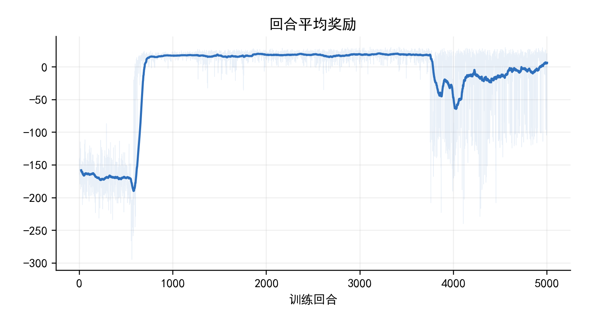
图2 回合平均奖励变化曲线
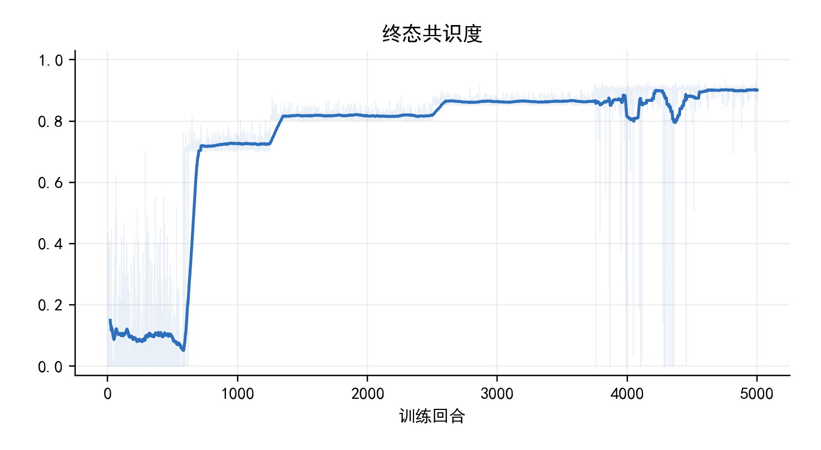
图3 终态区间共识变化曲线
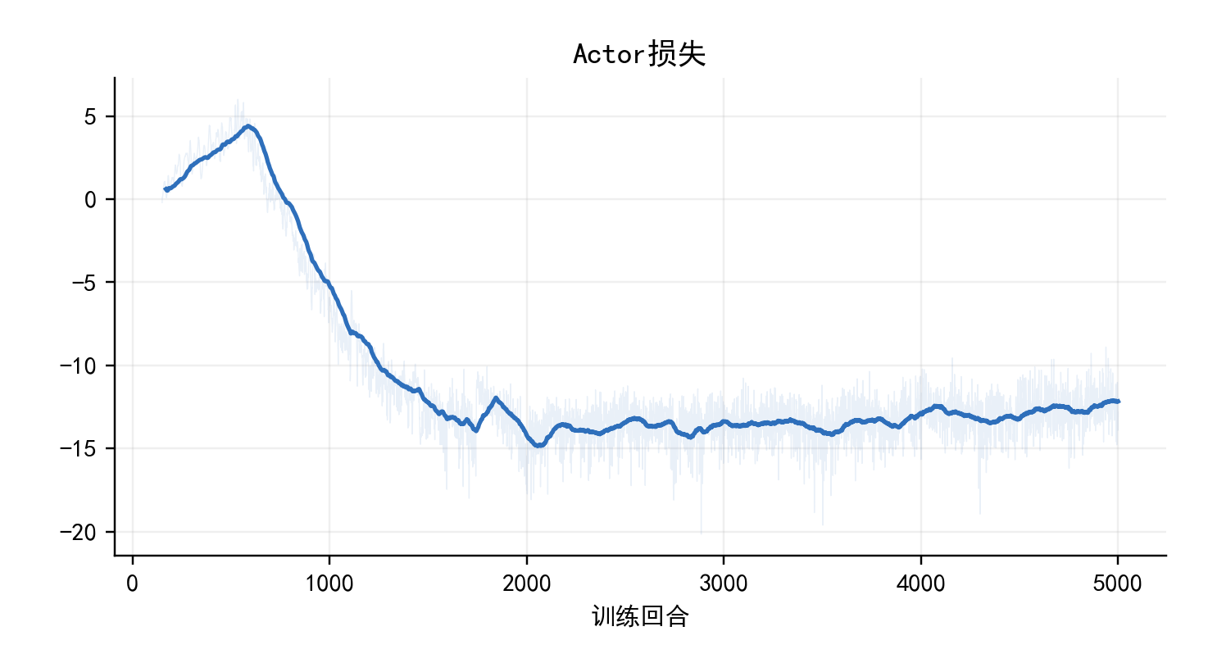
图4 Actor损失变化曲线
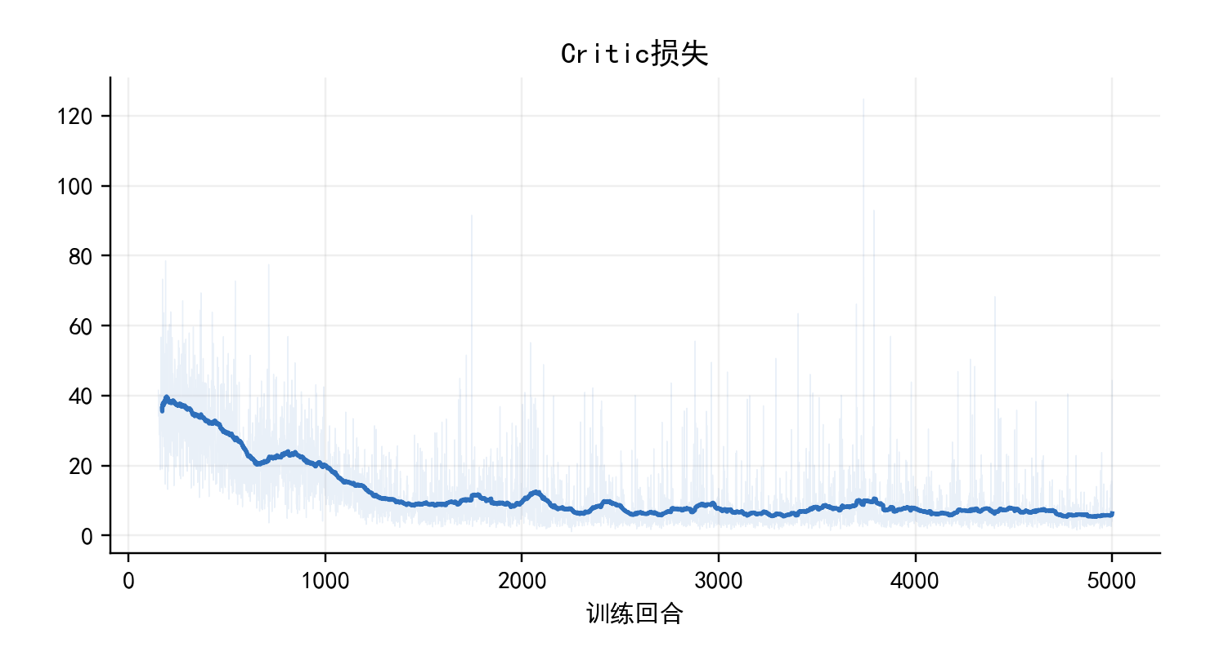
图5 Critic损失变化曲线

4 实验结果与分析
4.1 实验设置
所有实验使用随机种子20260507。主模型在N=10环境中训练5000回合。评估分为三个部分：强化学习基线实验沿用参考论文的比较方式，区间模糊度实验依次测试点值极限[0,0]、窄区间[0.01,0.04]和训练区间[0.02,0.08]，规则实验则包含静态同分布、隐藏响应异质性和噪声反馈场景。新增规则实验与上下文消融在N=10、40和100上分别运行50组配对场景，每回合最多120步。测试期间网络保持eval模式，不更新模型、优化器和检查点。主要参数列于表1，评价指标定义如下：
仿真状态采用区间中心与半宽共同表示成员偏好。点值极限用于检查模型退化到精确偏好时能否正常工作，窄区间用于观察小幅不确定性下的稳定性，训练区间则与模型训练时的半宽分布保持一致。静态规则场景用于校验基本共识协议；隐藏响应异质性场景进一步加入策略不可直接观测的固执度、成本敏感度和响应类型，用来检验历史交互是否真正参与决策。三类场景分别回答兼容性、规模迁移和历史适应三个问题。
为保证对比条件一致，同一实验单元中的方法使用相同场景种子、初始区间和成员隐藏参数。强化学习基线针对各自群体规模独立训练，区间Meta-GDM只在N=10环境中训练。冻结评估时不再写入经验池，也不执行反向传播和目标网络更新。因此，正文表格反映的是训练完成后的策略表现，而不是测试阶段继续适应得到的结果。 ^{〔复现说明〕}
为便于复核，本文使用的训练代码、参数配置、冻结检查点、场景级结果、汇总表和制图脚本已公开于GitHub仓库。本文链接固定到提交9029bd51，具体对应关系见论文实验—文件映射。
$$p_{s}=M^{-1}Σ_{e} 1_{e}；T̄=M^{-1}Σ_{e} T_{e}；J̄=M^{-1}Σ_{e}Σ_{t}Σ_{i}J_{i,e,t}；R̄=M^{-1}Σ_{e}Σ_{t}[N^{-1}Σ_{i}r_{i,e,t}]；V̄=M^{-1}Σ_{e}Σ_{t}Σ_{i}1(l_{i,e,t}<s_{L} 或 u_{i,e,t}>s_{U})。 (28)$$
$$A_{s,e}=1_{e}(H-T_{e}+1)/(H+1)；A_{c,e}=H^{-1}Σ_{t=1}^{H} {C̃}_{e,t}。 (29)$$
$$δ_{e}=m_{1,e}-m_{0,e}，δ̄=M^{-1}Σ_{e}δ_{e}；I_{0.95}=[Q_{0.025}(\{{δ̄}_{b}^{*}\}),Q_{0.975}(\{{δ̄}_{b}^{*}\})]，b=1,…,10000。 (30)$$
式中，1_{e}表示场景e是否成功。提前结束的轨迹用终态共识补齐到H步。A_{s}同时反映是否成功和成功时间，A_{c}则计算整个共识轨迹的面积。置信区间使用场景配对重采样得到^{[39-40]}。式（28）中的第一项表示样本成功率；式（30）中的下标1和0分别表示Meta-GDM与配对基线，花体I表示置信区间。
评价时首先判断方法能否在120步内达到共识阈值，再比较成功所需步数。总成本只有在成功率相近时才具有直接可比性，因为失败策略可能因几乎不调整而得到较低成本。成本Gini用于补充总成本，区分调整负担是否集中在少数成员身上；边界违规反映建议执行后是否越出允许区间；平均回合奖励综合了共识改善、成本、公平、边界和时间项，不能替代任何单项指标。本文据此同时报告效率、代价和约束结果，避免只凭某一个数值判断方法优劣。

表1 主要参数设置
模块 | 参数 | 符号 | 取值
环境 | 训练/测试成员数 | N | 10 / 10,40,100
环境 | 训练回合/单元测试场景 | - | 5000 / 50
环境 | 最大协商轮数 | H | 120
区间 | 训练半宽范围 | h | [0.02,0.08]
区间 | 共识阈值/衰减 | $$C^{*}/κ$$ | 0.90 / 5
网络 | 状态/动作/潜变量维度 | d_{s}/d_{a}/d_{z} | 5 / 1 / 8
上下文 | 窗口/隐藏层/Transformer | L/d_{h} | 10 / 64 / 2层4头
策略 | 社会注意力隐藏层/头数 | d_{g}/H_{a} | 256 / 4
SAC | 学习率/折扣/软更新/熵系数 | $$l/γ/τ_{q}/α$$ | 3e-4 / .95 / .01 / .1
成本 | 尺度/指数/公平权重 | η/p/w_{F} | 75 / 2 / 1

4.2 静态规则对比
表2用于检查静态同分布场景。均值趋同、有限信任和可观测成本感知规则分别由式(31)至式(33)给出^{[9,10,14]}。表中各确定性方法均能完成三个规模的任务，说明静态同分布场景可作为基础能力对照。区间Meta-GDM在N=40和N=100时取得表中最高的平均奖励，成本Gini也低于其他确定性方法，体现了综合收益与负担分配优势；强规则在步数和总成本上更经济。表2据此刻画不同方法的优势侧重，并验证实验协议。
三类确定性规则的作用方式不同。均值趋同直接把成员中心推向群体均值，有限信任只利用阈值范围内的邻近意见，成本感知规则则根据可观测的历史负收益和调整幅度降低高代价成员的移动强度。随机策略不使用群体结构，仅用于确认任务不会依靠无方向的动作自然完成。所有方法使用相同的最大调整尺度和停止条件，因此表2中的差异主要来自目标生成方式，而不是环境参数。下列公式中的数字上标1、2、3分别表示均值趋同、有限信任和成本感知规则。式（33）直接对可观察历史窗口内的样本取经验均值。
$$a_{i,t}^{(1)}=clip[({c̄}_{t}-c_{i,t})/Δ,-1,1]。 (31)$$
$$N_{i,t}=\{j:|c_{j,t}-c_{i,t}|≤ε\}，c_{i,t}^{(2)*}=0.7/|N_{i,t}|Σ_{j∈N(i,t)}c_{j,t}+0.3{c̄}_{t}；a_{i,t}^{(2)}=clip[(c_{i,t}^{(2)*}-c_{i,t})/Δ,-1,1]，ε=0.35。 (32)$$
$${b̂}_{i,t}={mean}_{k} max(-r_{i,k},0)，{ρ̂}_{i,t}={mean}_{k} |m_{i,k}|/Δ，{q̂}_{i,t}=1+{b̂}_{i,t}/5；w_{i,t}=1/{q̂}_{i,t}，c_{w,t}=Σ_{i}w_{i,t}c_{i,t}/Σ_{i}w_{i,t}，λ_{i,t}=clip[(0.45+{ρ̂}_{i,t})/{q̂}_{i,t},0.2,1]；a_{i,t}^{(3)}=clip[λ_{i,t}(c_{w,t}-c_{i,t})/Δ,-1,1]。 (33)$$

表2 静态同分布场景的规则方法对比
模型 | N | 成功率 | 平均步数 | 总成本 | 成本Gini | 边界违规 | 平均奖励
有限信任 | 10 | 1.00 | 13.76 | 24.85 | 0.5764 | 0.00 | 21.62
有限信任 | 40 | 1.00 | 17.08 | 98.61 | 0.5587 | 0.00 | 17.67
有限信任 | 100 | 1.00 | 18.02 | 263.37 | 0.5674 | 0.00 | 16.17
均值趋同 | 10 | 1.00 | 13.62 | 25.82 | 0.5662 | 0.00 | 21.60
均值趋同 | 40 | 1.00 | 17.02 | 103.02 | 0.5424 | 0.00 | 17.53
均值趋同 | 100 | 1.00 | 18.06 | 273.86 | 0.5524 | 0.00 | 15.98
随机 | 10 | 0.00 | 120.00 | 413.19 | 0.5288 | 212.98 | -216.34
随机 | 40 | 0.00 | 120.00 | 1806.93 | 0.5148 | 870.02 | -229.25
随机 | 100 | 0.00 | 120.00 | 4628.22 | 0.5235 | 2077.18 | -231.44
可观测成本感知 | 10 | 1.00 | 21.82 | 19.30 | 0.6045 | 0.00 | 15.29
可观测成本感知 | 40 | 1.00 | 24.80 | 77.19 | 0.6008 | 0.00 | 10.92
可观测成本感知 | 100 | 1.00 | 26.18 | 207.73 | 0.6082 | 0.00 | 9.04
区间Meta-GDM | 10 | 1.00 | 15.70 | 27.42 | 0.5571 | 0.00 | 21.28
区间Meta-GDM | 40 | 1.00 | 17.54 | 109.75 | 0.5292 | 0.00 | 20.41
区间Meta-GDM | 100 | 1.00 | 18.86 | 288.58 | 0.5326 | 0.00 | 19.65

有限信任、均值趋同、可观测成本感知和区间Meta-GDM在三个规模下均达到1.00成功率，随机策略则始终为0且平均运行到120步。该结果验证了区间Meta-GDM完整保留静态任务能力，也说明后续需要结合效率、综合奖励与成本公平性区分不同方法的优势。
N=10时，区间Meta-GDM平均15.70步收敛，总成本为27.42，强规则在步数和成本上更经济，模型平均奖励21.28则与规则接近。N=40和N=100时，模型平均奖励分别为20.41和19.65，均高于相应规则；成本Gini分别为0.5292和0.5326，也是确定性方法中的最低值。随着群体扩大，共享策略在保证成功率的同时，更突出地体现了综合收益与负担分配优势。
可观测成本感知规则的总成本最低，但N=40和N=100分别需要24.80步和26.18步，平均奖励降至10.92和9.04。由此可见，固定规则更适合针对单一成本或速度目标进行优化，区间Meta-GDM则在保持成功率的同时提供更好的多目标折中，尤其改善较大规模下的综合奖励和成本公平性。
4.3 强化学习基线对比
PPO、DDPG和普通SAC采用展平后的群体状态，并一次输出联合动作。各基线分别在N=10和N=40下训练5000回合。根据图6(a)—图6(d)，N=40时三种基线都未能在120步内达到区间共识，区间Meta-GDM则以1.00成功率完成测试，平均终止步数为16.72。N=10时，区间Meta-GDM的成功率为0.96，平均需要15.12步，成功率与效率的组合也优于三种基线。图6(a)—图6(d)由此体现了整体方案在规模扩大时的稳定性；这些差异反映共享集合架构、上下文编码和训练机制的共同作用，后续配对实验进一步检验历史输入的具体贡献。 ^{〔基线代码〕} ^{〔基线结果〕}
三种强化学习基线均把所有成员的当前状态按固定顺序拼接，并由一个集中式网络一次生成全部成员动作。这种实现保证基线能够直接使用常见PPO、DDPG和SAC更新方式，但输入和输出维度会随N同步增长，所以N=10与N=40需要分别训练。区间Meta-GDM使用成员级共享参数和集合聚合，动作仍逐成员生成，同一网络结构不依赖成员排列和固定群体规模。该实验比较的不是SAC更新公式本身，而是普通集中式表示与本文结构化表示在相同训练预算下的表现。

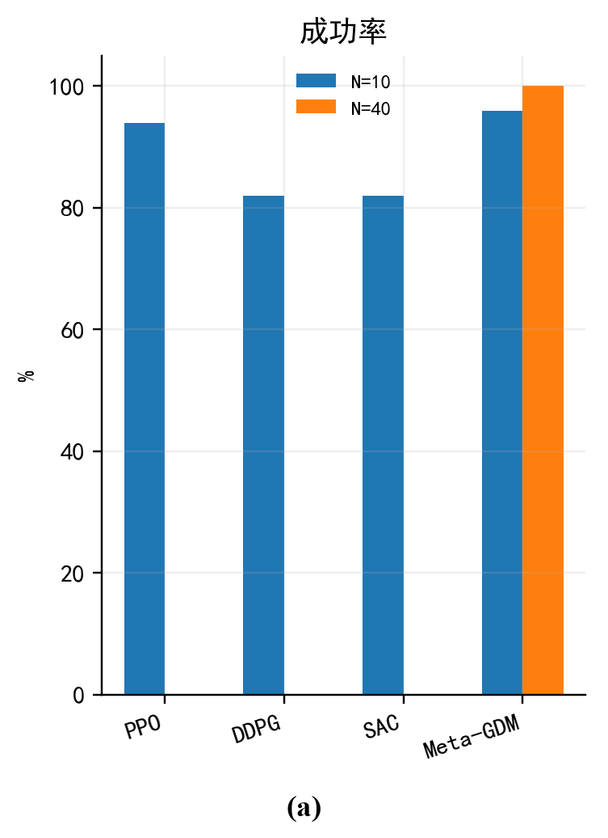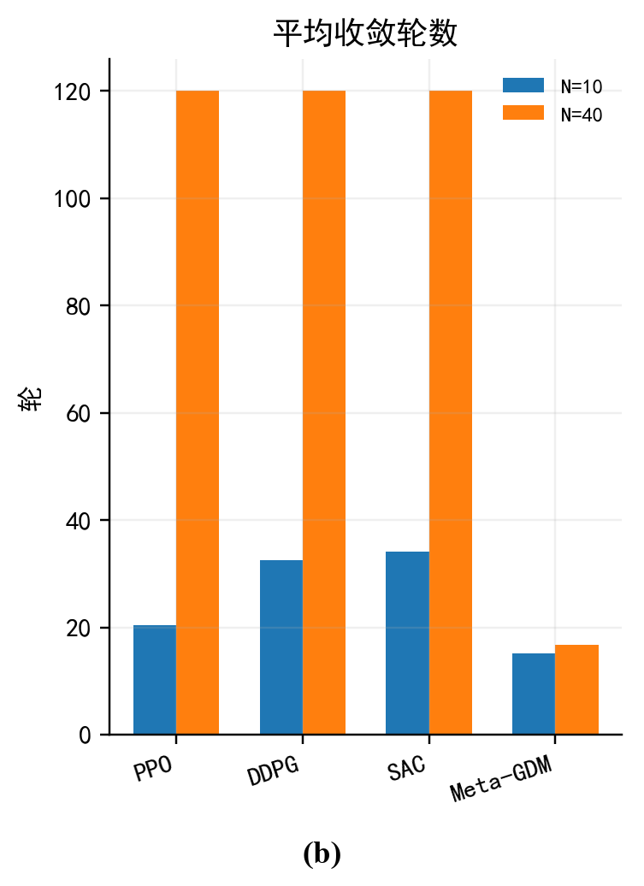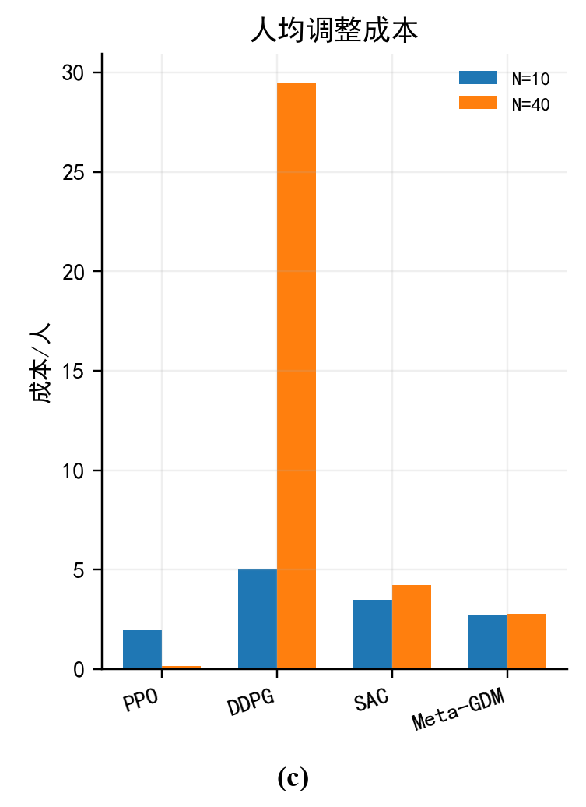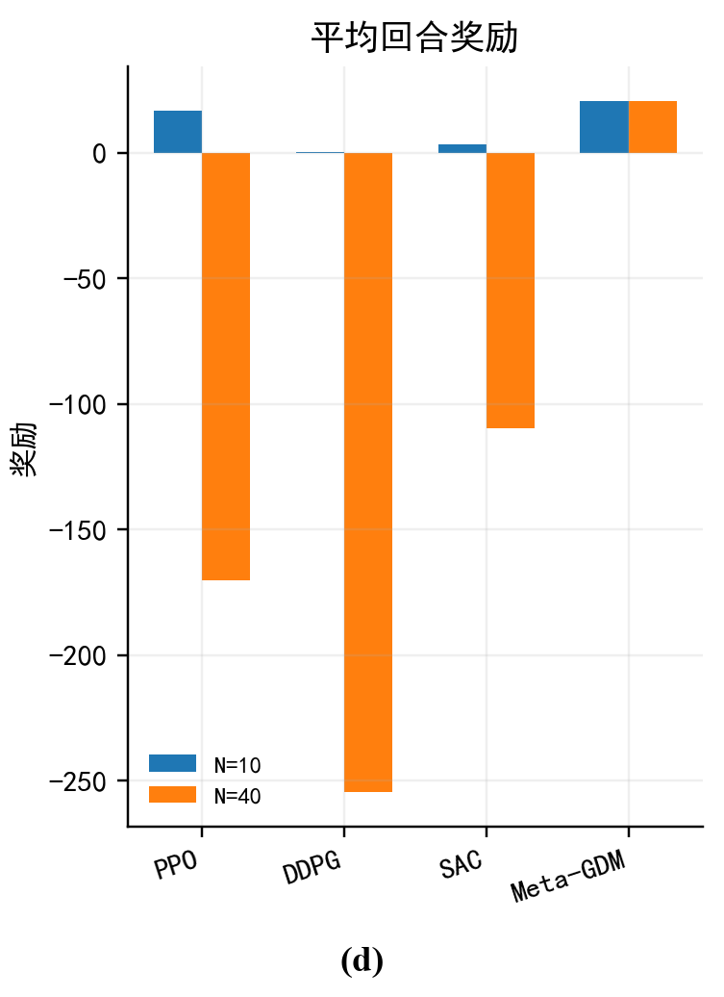
图6 强化学习基线对比：(a)成功率；(b)平均收敛轮数；(c)人均调整成本；(d)平均回合奖励

在N=10时，区间Meta-GDM的成功率为0.96，略高于PPO的0.94，并高于DDPG和普通SAC的0.82；平均终止步数为15.12，比PPO少5.28步，比DDPG和普通SAC分别少17.48步和18.92步。其平均奖励20.76也高于PPO的16.93、DDPG的0.49和普通SAC的3.37。这组结果确立了模型在成功率、协商效率和综合奖励上的组合优势。PPO的总成本和DDPG的成本Gini在个别指标上更低，反映了不同方法的权衡侧重。
当规模扩大到N=40时，差异更明显。PPO、DDPG和普通SAC的成功率均为0，平均运行到120步，平均奖励分别为-170.30、-254.55和-109.50；对应边界违规为311.72、1462.16和29.38。区间Meta-GDM在同一规模下成功率为1.00，平均16.72步达到阈值，边界违规为0，平均奖励为20.59。PPO的总成本6.83不能视为有效的成本优势，因为该策略没有形成持续共识推进，低成本与大量未执行有效调整同时出现。
普通基线在大规模下失效，与固定维度联合动作的优化难度相符。成员数增加后，网络必须从更长的拼接状态中同时确定更多动作分量，而单一群体奖励难以清楚归因到某个成员。区间Meta-GDM通过成员级参数共享保留局部响应信息，再由社会注意力提供群体相对位置，因此动作维度增加时无需重新定义决策规则。图6(a)—图6(d)表明，这一整体结构在N=40具有明显的稳定性优势；后续配对实验继续辨析其中历史信息的具体贡献。
4.4 区间模糊度实验
图7(a)和图7(b)分别比较了点值极限、窄区间和训练区间下的有效成功率与成功AUC。点值极限与窄区间的测试结果保持稳定，说明区间扩展没有破坏原点值任务的基本能力。训练区间在三个规模下也能维持较高成功率。 ^{〔区间审计代码〕} ^{〔区间审计结果〕}
三种设置只改变初始区间半宽，中心采样、成员隐藏参数、冻结检查点和终止条件保持一致。[0,0]把区间退化为点值，用于检验扩展后的模型是否仍兼容精确偏好；[0.01,0.04]表示较小的不确定范围；[0.02,0.08]与训练时半宽范围相同，用于评价完整区间任务。测试阶段不重新训练，因此结果反映同一策略面对不同模糊程度时的直接适应能力。

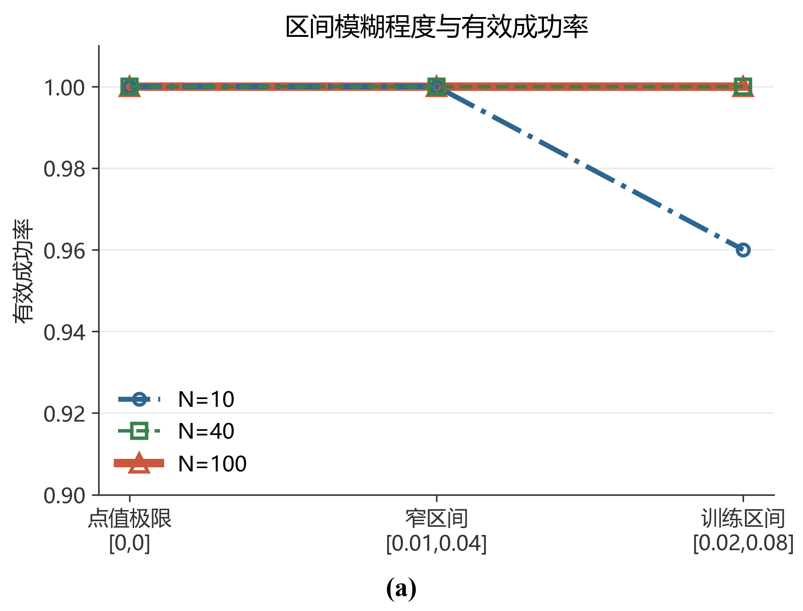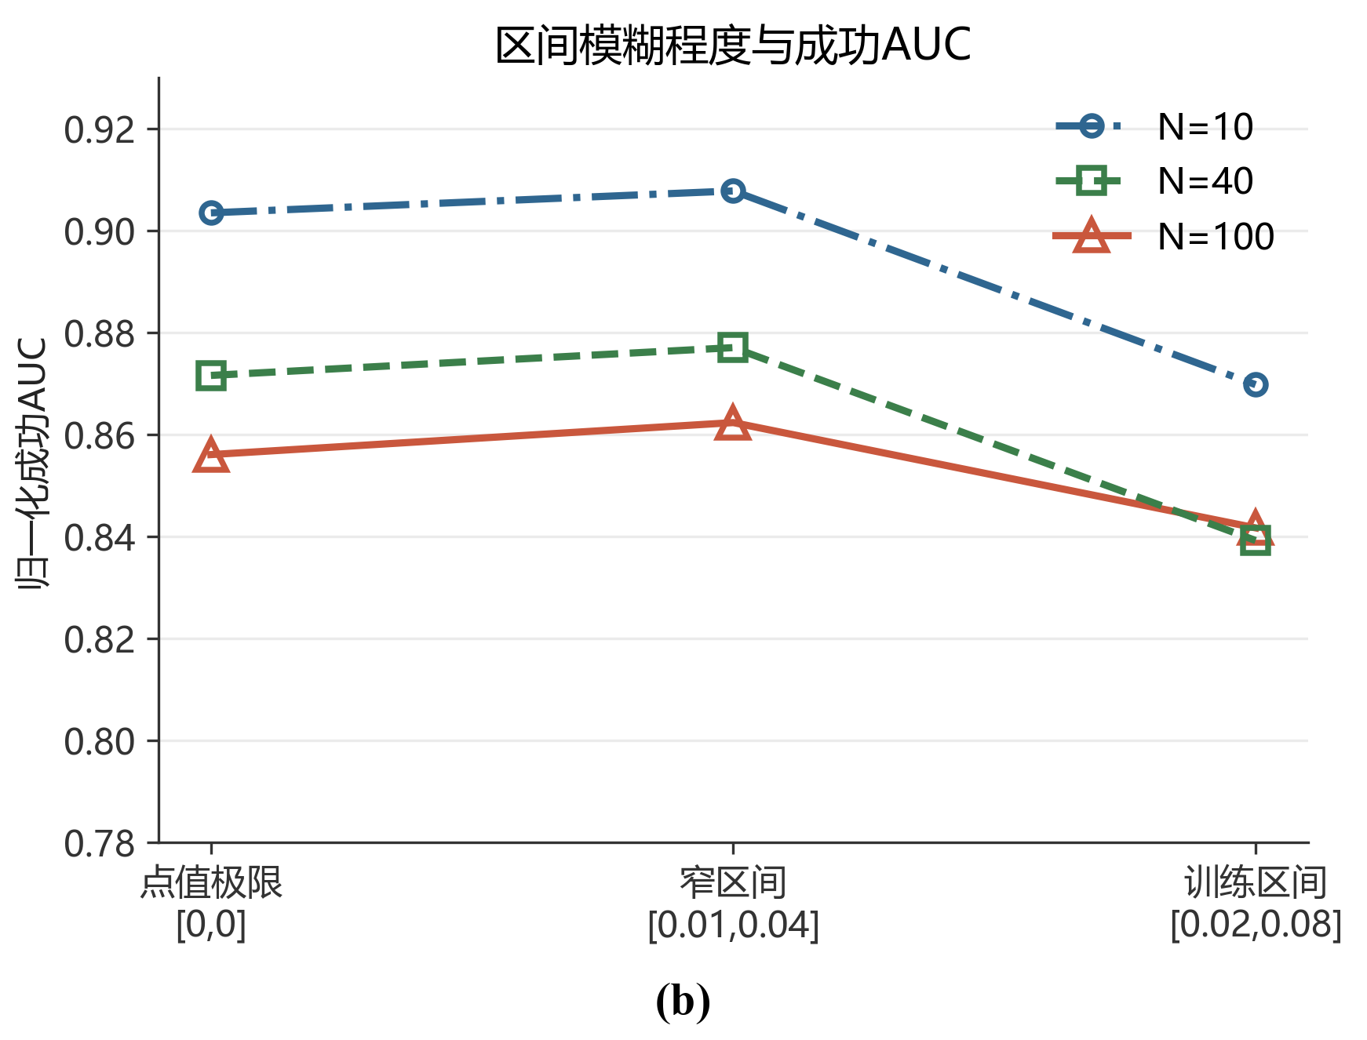
图7 不同区间模糊度下的冻结测试结果：(a)有效成功率；(b)归一化成功AUC

点值极限和窄区间在N=10、40和100下的成功率均为1.00，直接验证了中心与半宽联合表示对精确偏好和小幅区间不确定性的兼容性。完整训练区间在N=10时成功率为0.96，对应50个场景中48个达到阈值；N=40和N=100时成功率均为1.00。区间宽度增加后仍需同时协调中心差异和半宽差异，这组结果说明模型在训练覆盖的区间范围内保持了稳定的共识推进能力。
在完整训练区间下，N=10、40和100的成功AUC分别为0.8698、0.8392和0.8417，平均终止步数分别为15.72、19.46和19.16。较大规模的AUC略低、步数略多，但成功率仍保持稳定，说明集合式策略在规模变化下能够继续工作。该实验支持点值兼容性和训练区间内稳定性；更宽区间及不同半宽分布可作为后续扩展验证。
4.5 跨规模测试
模型只在N=10环境中训练。冻结参数后，网络可以直接处理N=40和N=100的成员集合，不需要改变输入维度，也没有再次训练。图7(a)显示，两个未见规模都达到了目标共识；冻结评估记录中的收敛步数与训练规模处于相近范围。这个结果说明，共享成员网络和集合注意力能够为不同规模的群体提供统一输入形式。
与普通强化学习基线针对不同N分别训练不同，跨规模测试直接复用N=10检查点。成员级编码器和Actor对每名成员执行相同映射，社会注意力只对当前成员集合做聚合，因此从10人扩展到40人或100人时，参数数量和单个成员特征维度都不发生变化。测试中的新增成员只增加集合元素，不改变网络接口。
具体而言，N=40和N=100在训练区间下的成功率均为1.00，成功AUC分别为0.8392和0.8417，平均步数分别为19.46和19.16。与训练规模N=10的15.72步相比，两个未见规模分别多3.74步和3.44步，AUC也分别低0.0306和0.0281。这说明规模扩大带来一定效率损失，但没有造成成功率失效。
同一N=10检查点无需修改网络或再次训练，即可直接用于N=40和N=100并保持1.00成功率，验证了集合式结构在本文三个测试规模上的迁移能力。更复杂的成员关系、半宽分布和反馈机制可在后续研究中继续检验。
4.6 隐藏异质性实验
静态同分布场景较容易被规则方法解决，不能单独检验历史适应能力。为此，本文又设置隐藏响应异质性场景。成员的固执度、成本敏感度和响应类型会影响实际移动，但策略和规则方法只能看到同样的状态与交互记录，不能访问隐藏参数。各方法使用相同的场景种子。区间Meta-GDM在测试时冻结检查点，并采用确定性输出。规则方法先按成功率选择，再用回合奖励区分表现相同的规则；三个规模最终都选中均值趋同规则。 ^{〔规则实验代码〕} ^{〔配对结果〕}
隐藏参数不直接出现在当前状态中，但会改变建议动作转化为实际移动的比例以及相应成本。规则方法只能依据当前中心和群体统计量给出固定反馈，无法从多轮响应中更新对成员行为的判断；区间Meta-GDM则把最近10轮的建议、实际移动和奖励编码为上下文。由于两类方法使用相同的初始区间和隐藏参数，差异可用于观察历史条件化策略是否更适合不可观测的响应差异。

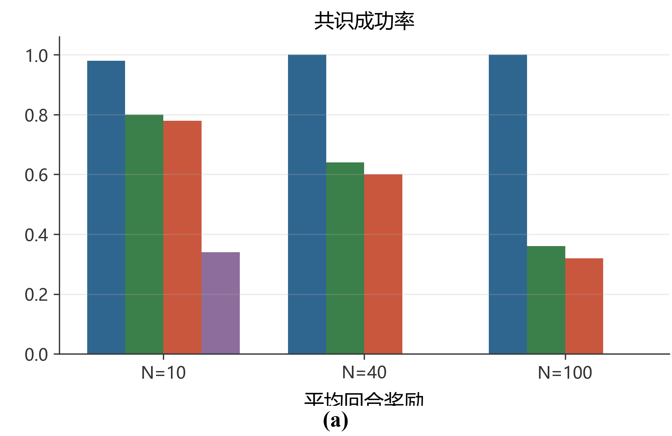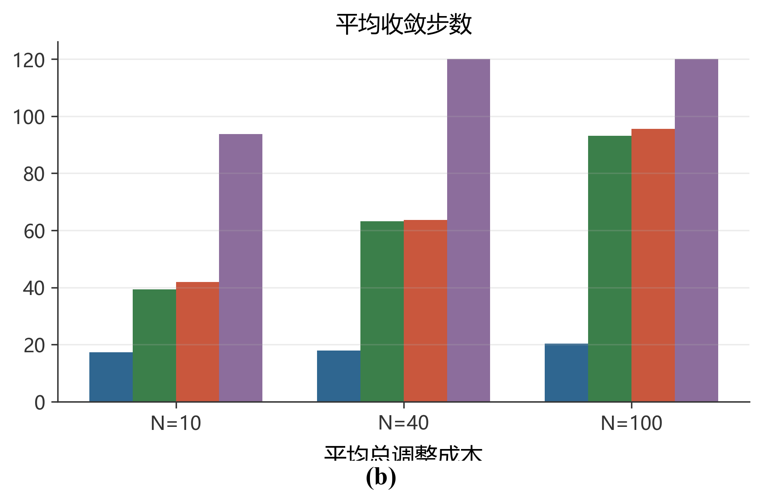
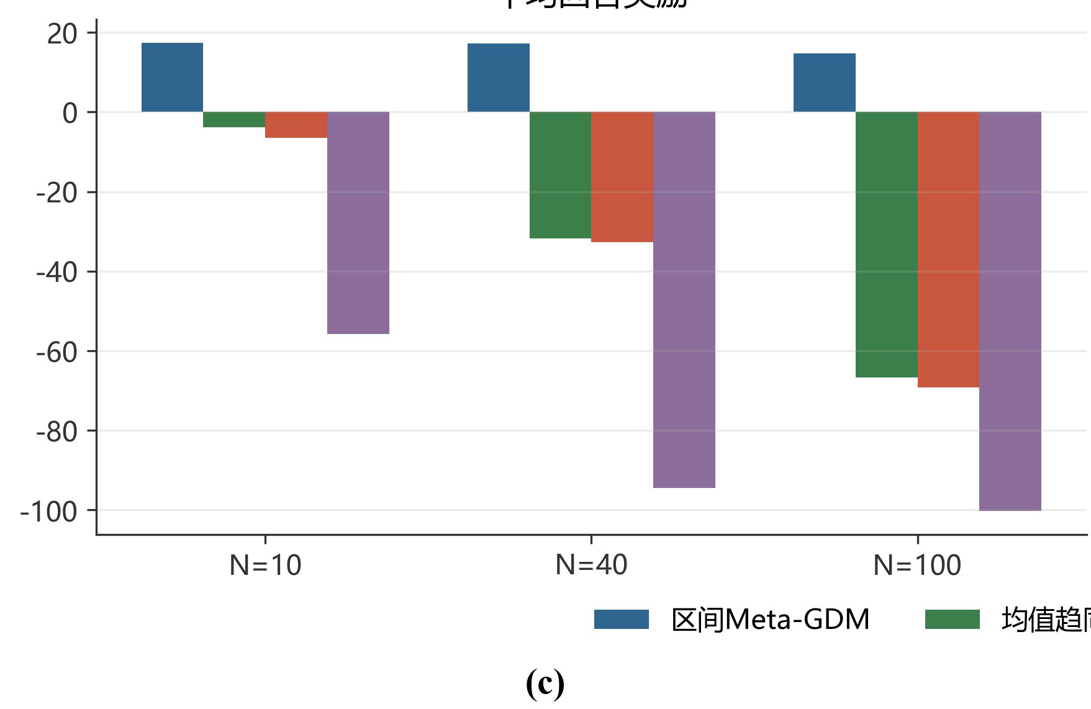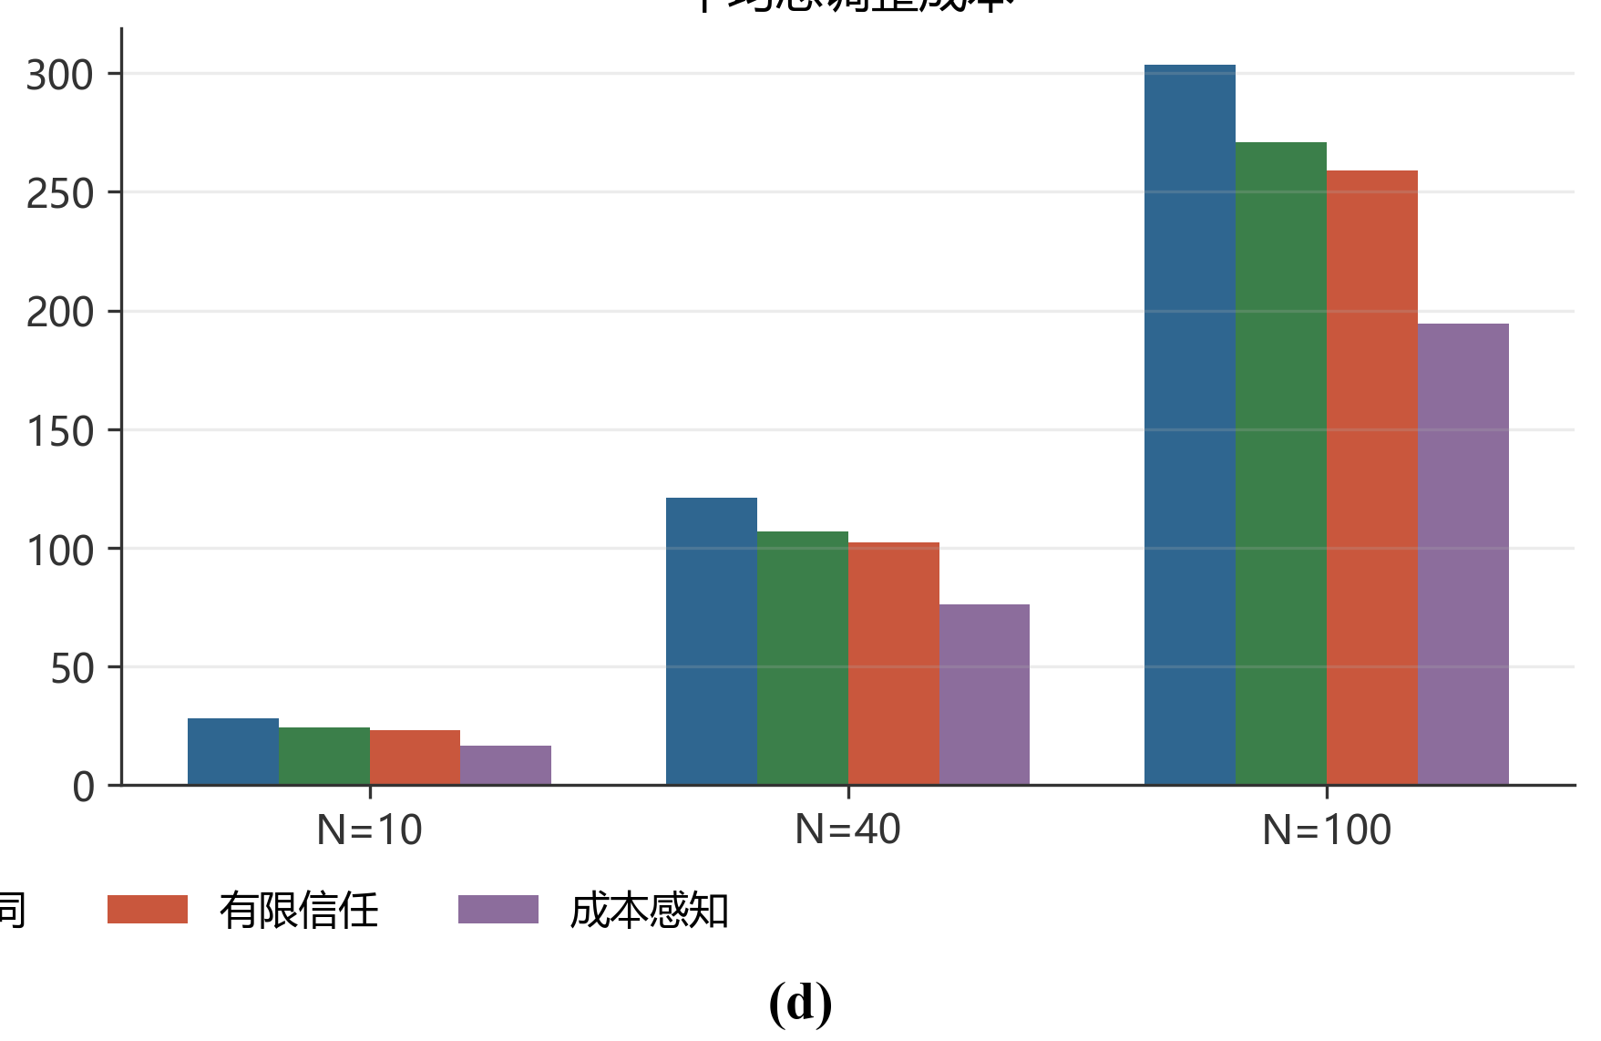
图8 隐藏异质性下的主要指标：(a)共识成功率；(b)平均收敛步数；(c)平均回合奖励；(d)平均总调整成本

图8(a)—图8(d)给出了隐藏响应异质性下的比较结果。区间Meta-GDM在N=10、40和100上的成功率分别为0.98、1.00和1.00，最强均值规则分别为0.80、0.64和0.36，配对bootstrap区间均高于0。模型平均终止步数分别减少21.92、45.28和72.84，平均奖励分别提高21.22、49.00和81.41，成本Gini也在三个规模上低于最强规则。这些结果共同表明，历史条件化策略能够把不可见的响应差异转化为稳定的成功率、效率、奖励和负担分配优势。
从规模变化看，最强规则的成功率由N=10时的0.80降至N=40时的0.64，并在N=100时降至0.36；区间Meta-GDM则分别保持0.98、1.00和1.00，成功率优势由18个百分点扩大到36和64个百分点。平均收敛步数方面，模型分别比最强规则少21.92、45.28和72.84步。随着成员数增加，固定规则受到隐藏响应差异累积的影响更明显，而历史条件化策略仍能根据已观察到的实际移动调整后续建议。
平均奖励也呈现同样趋势。区间Meta-GDM在三个规模上的奖励为17.36、17.18和14.71，最强规则为-3.86、-31.82和-66.70，差值分别为21.22、49.00和81.41。模型在N=40和N=100时没有边界违规，N=10时平均违规0.06；成本Gini在三个规模上均低于最强规则，说明调整负担的分布没有因追求较高成功率而明显集中。
模型总成本分别为28.05、121.14和303.62，高于规则的24.10、106.71和271.00。这说明模型通过更充分的有效调整换取更高成功率、更快终止和更均衡的负担分配，而不是以最小总成本作为唯一目标。后续可在保留上述优势的同时，进一步优化成功率与调整幅度之间的权衡。
4.7 上下文消融
上下文消融使用同一冻结检查点和相同场景种子。全零历史只替换编码器最近10轮的输入，Actor、环境和成员隐藏参数都保持不变。图9(a)—图9(d)显示，使用真实历史后，三个规模的成功率都高于全零历史，配对置信区间也没有跨过0。这说明策略确实利用了过去的建议、实际移动和奖励信息，而不是只依赖当前状态。 ^{〔消融代码〕} ^{〔消融结果〕}
该消融没有删除网络层，也没有重新训练一个无上下文模型，而是在推理阶段把长度为10的历史序列统一置零。这样可以保持Actor、社会注意力、环境轨迹种子和隐藏成员参数不变，只改变编码器能够获得的信息。每个场景中的真实历史结果与全零历史结果一一配对，成功率和AUC差异由同一场景内的结果计算。

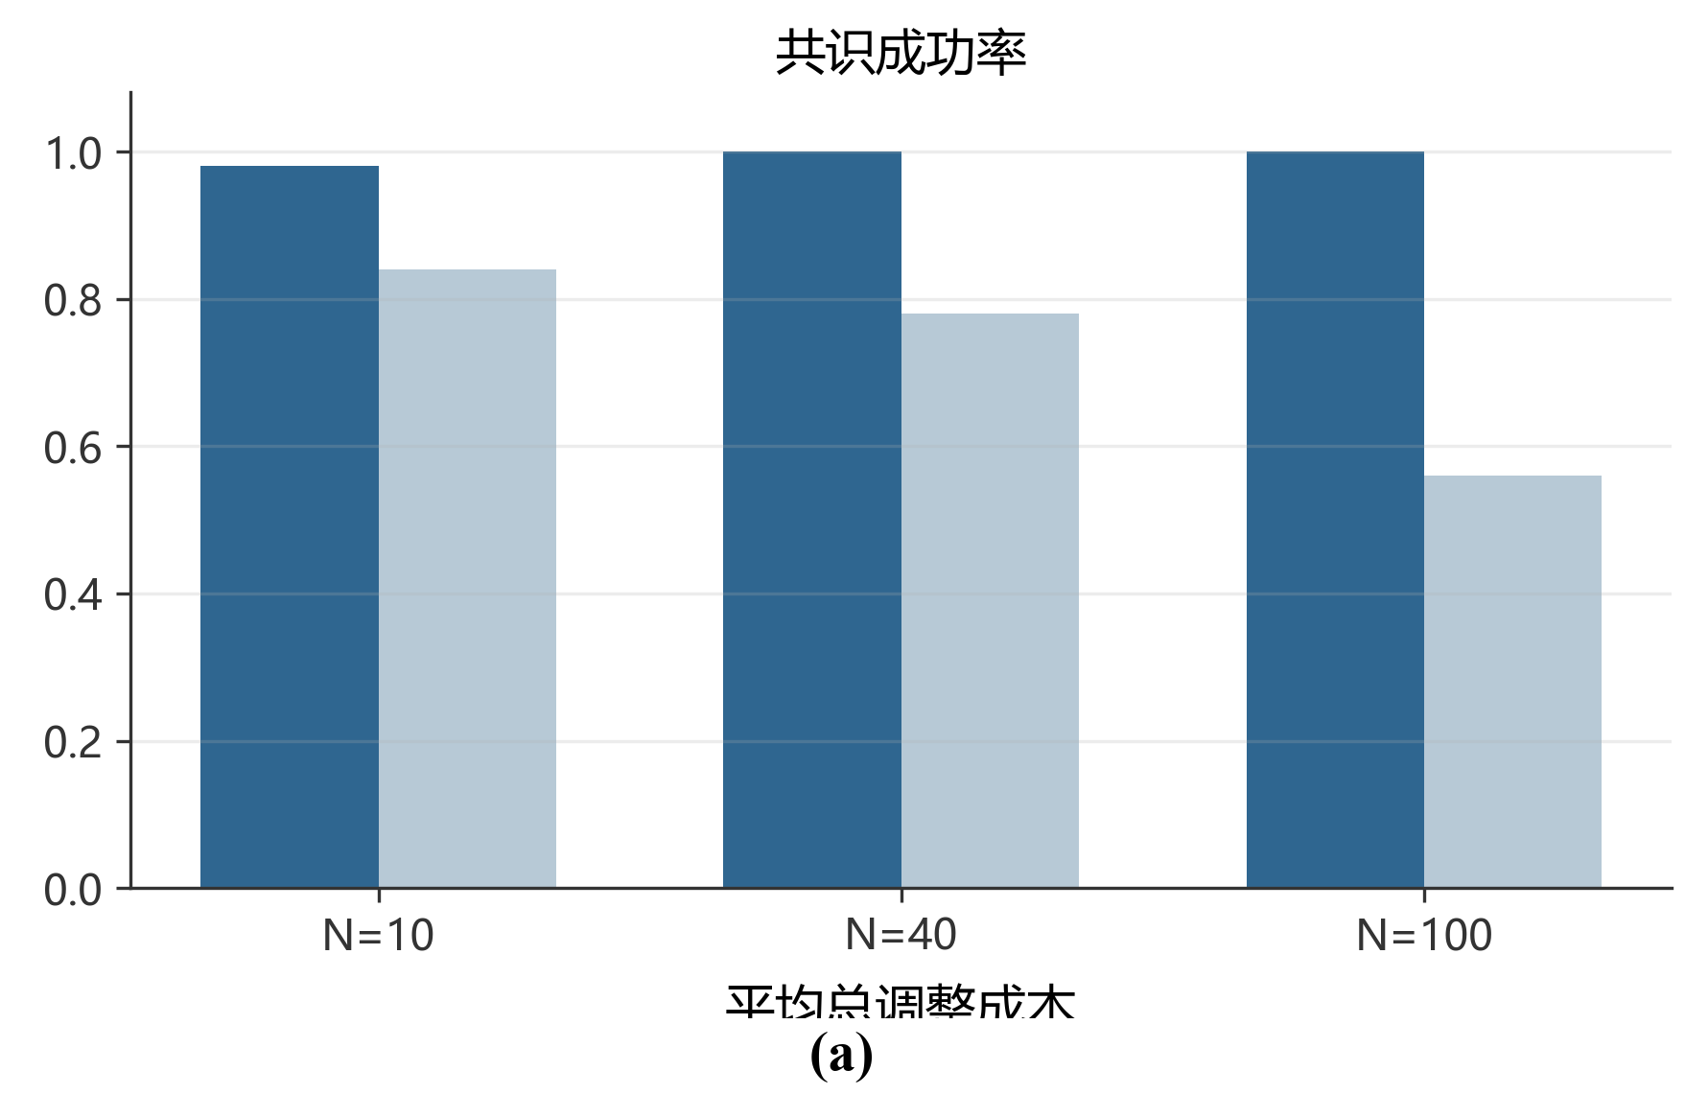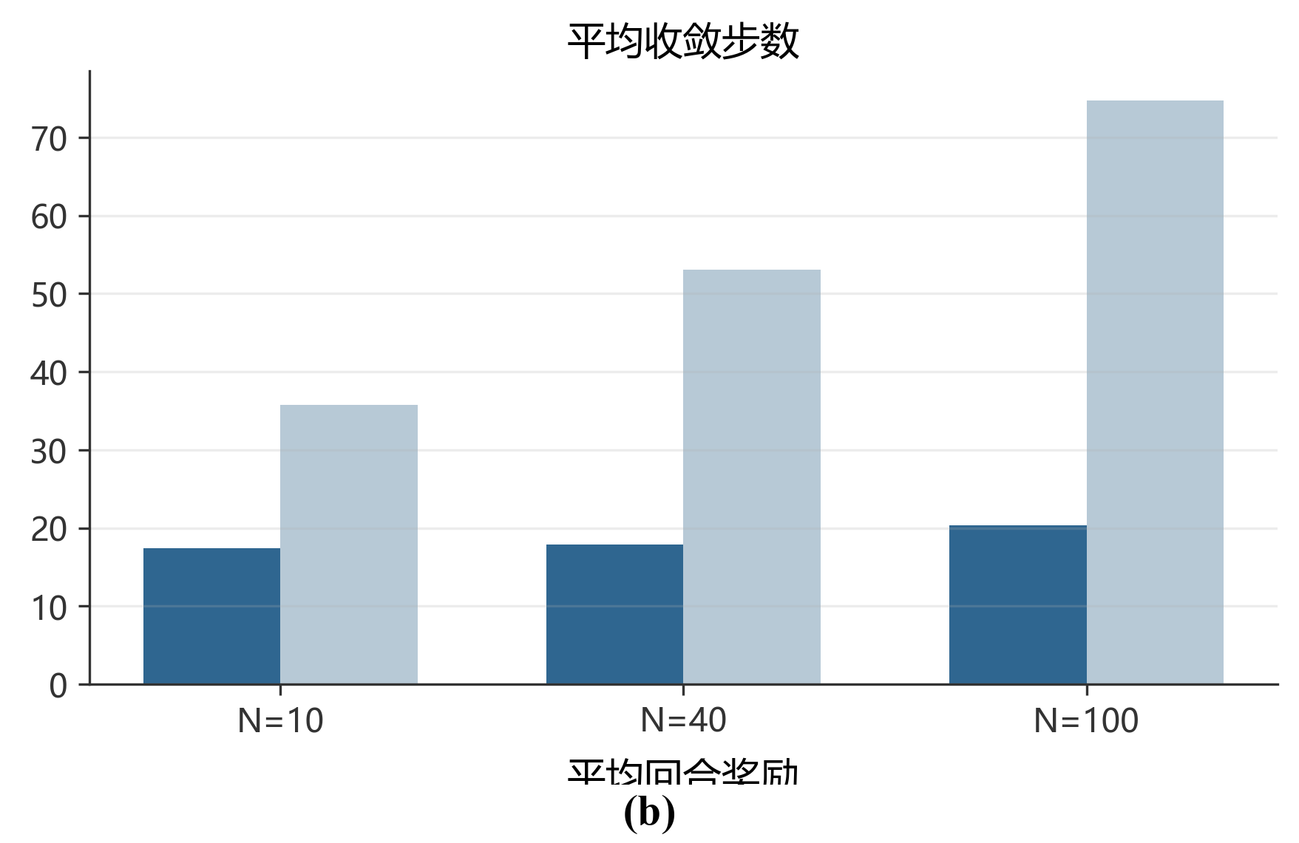
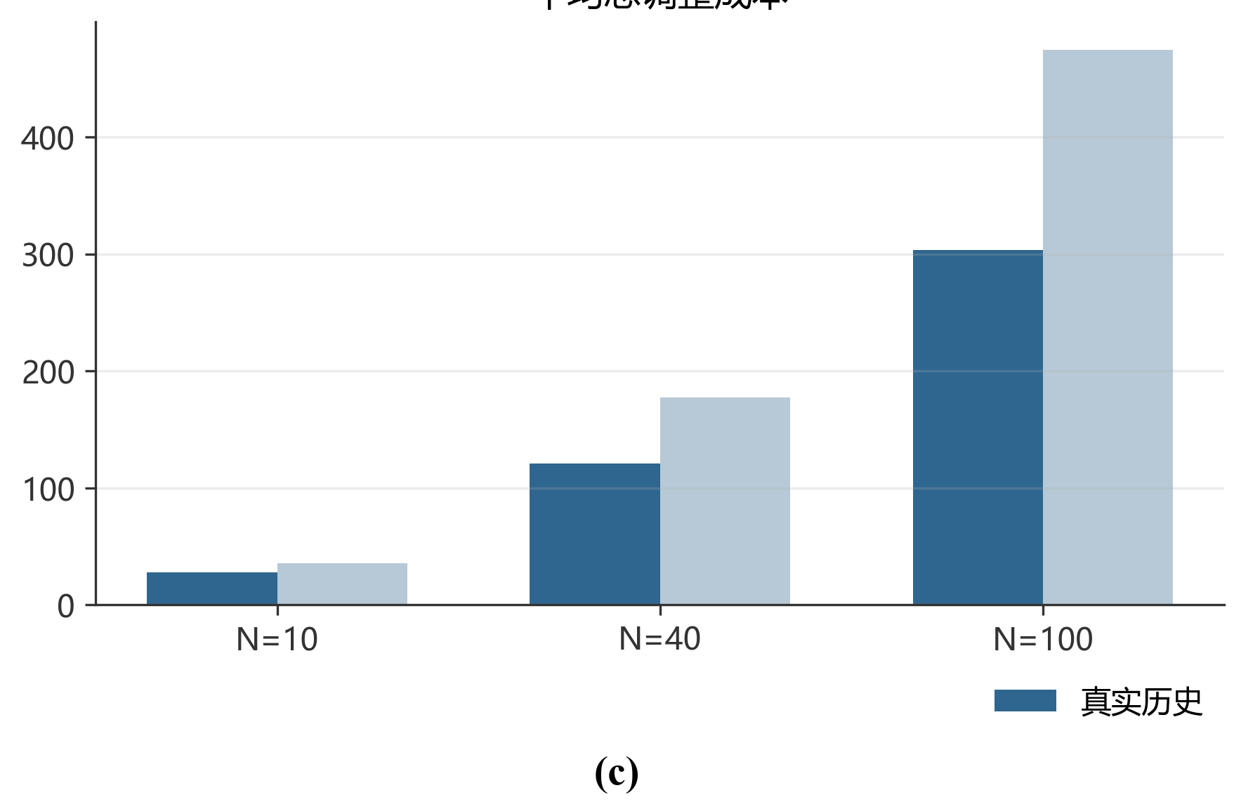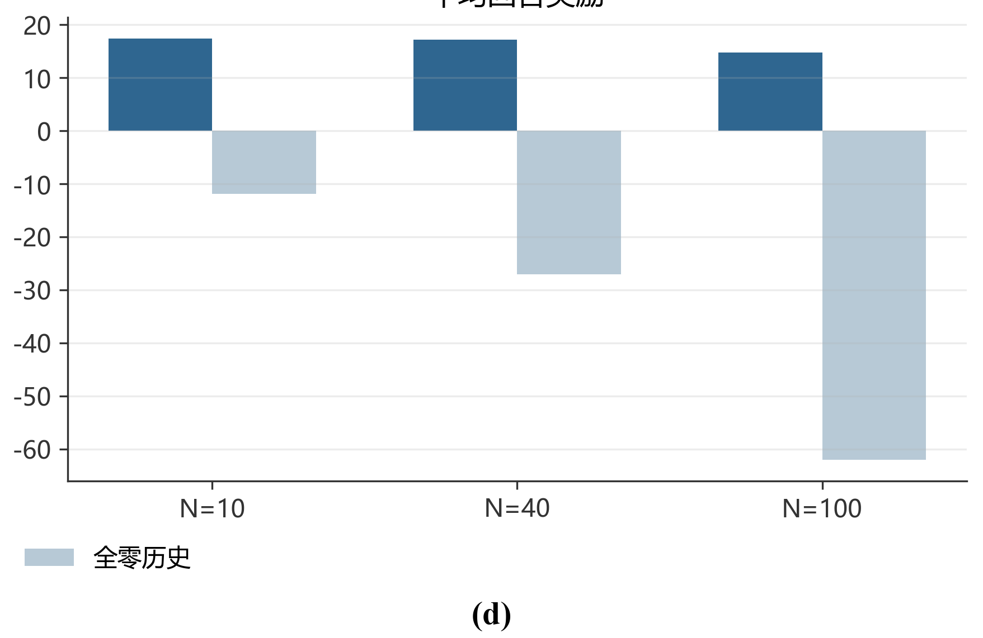
图9 上下文历史消融结果：(a)共识成功率；(b)平均收敛步数；(c)平均总调整成本；(d)平均回合奖励

在N=10时，真实历史成功率为0.98，全零历史为0.84，增益为14个百分点，95%置信区间为[6,24]；N=40时增益扩大到22个百分点，区间为[12,34]；N=100时真实历史仍为1.00，全零历史降至0.56，增益达到44个百分点，区间为[30,58]。三个区间均位于0以上，说明差异不是由少数单一场景造成。
成功AUC的增益分别为0.0747、0.0704和0.1338。AUC同时包含是否成功和达到阈值的时间，因此其提高说明真实历史不仅减少失败，也使成功轨迹更早进入高共识区域。N=100的成功率和AUC增益最大，表明群体扩大后，仅依赖当前状态更难区分成员响应，历史信息的重要性随之增加。
该配对遮蔽实验直接验证了当前冻结策略确实利用历史输入。全零历史只改变编码器获得的信息，Actor、社会注意力、环境和场景种子均保持不变，因此成功率和AUC差异能够反映历史信息的实际作用。重新训练的无上下文模型可作为后续结构消融，用于进一步区分编码结构与输入信息的贡献。
4.8 过程指标分析
图10(a)—图10(d)进一步比较了过程指标。使用真实历史后，三个规模的平均终止步数和总调整成本均明显下降，回合奖励同步提高，相关配对区间均未跨过0。规模越大，历史信息带来的效率和成本改善越明显，说明上下文能够减少对隐藏响应方式的反复试探。
过程指标仍采用逐场景配对。对于提前成功的轨迹，步数记录首次达到阈值的时刻，总成本累计到该时刻；未成功场景运行到120步。因而，节省步数反映真实历史减少了多少无效协商轮次，节省成本则反映在相同隐藏成员条件下减少了多少累计调整负担。

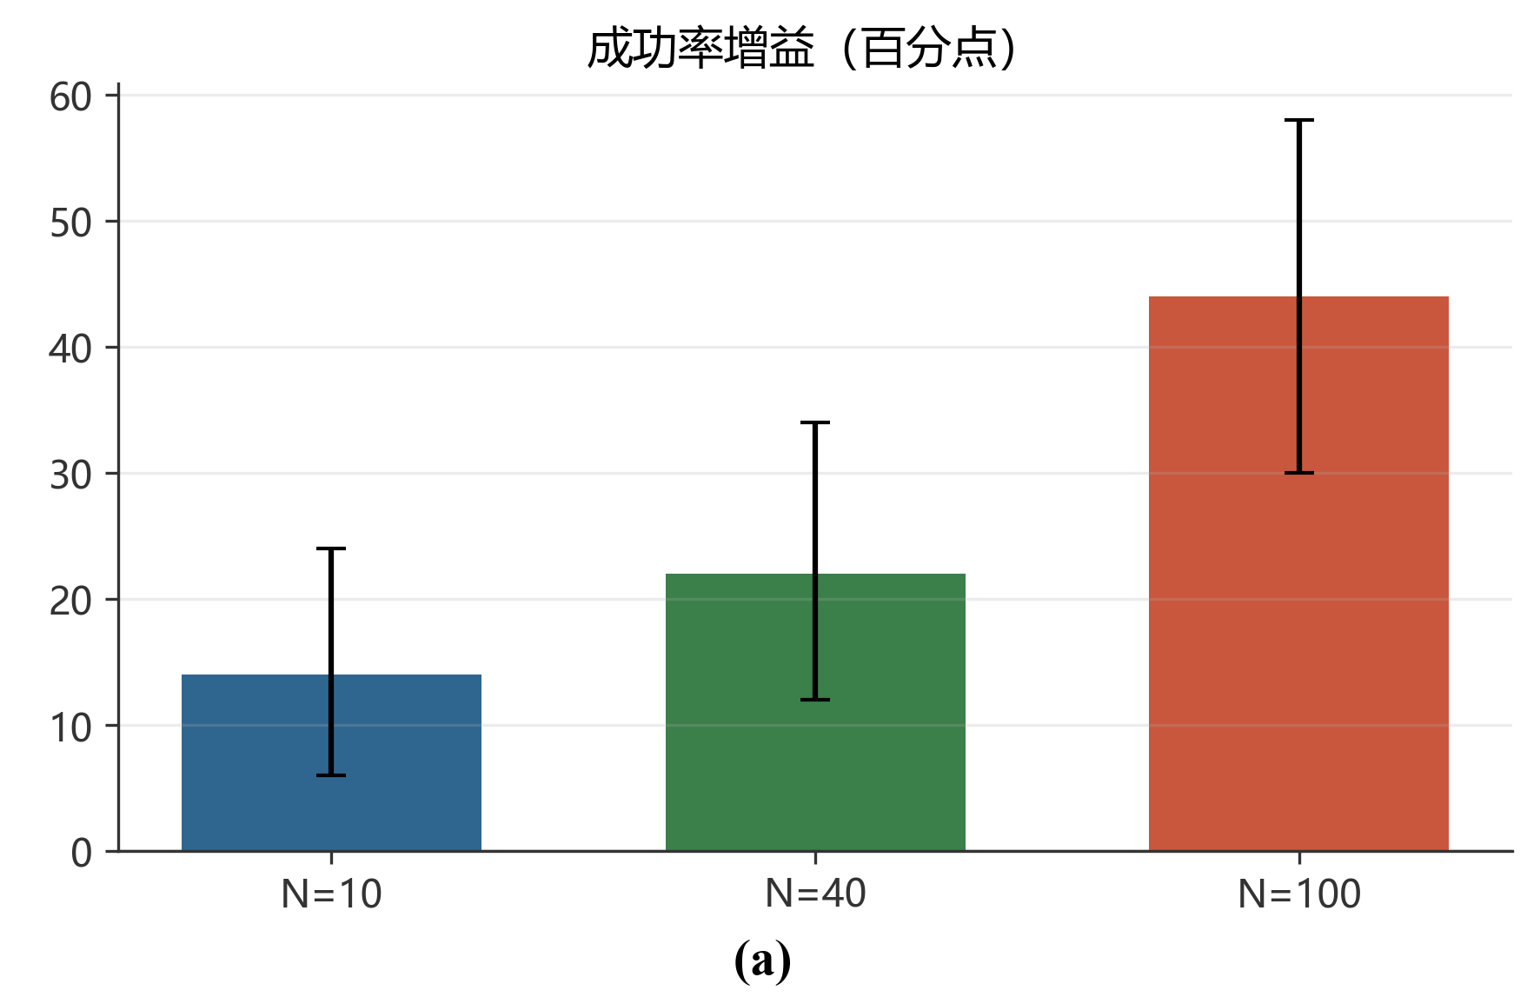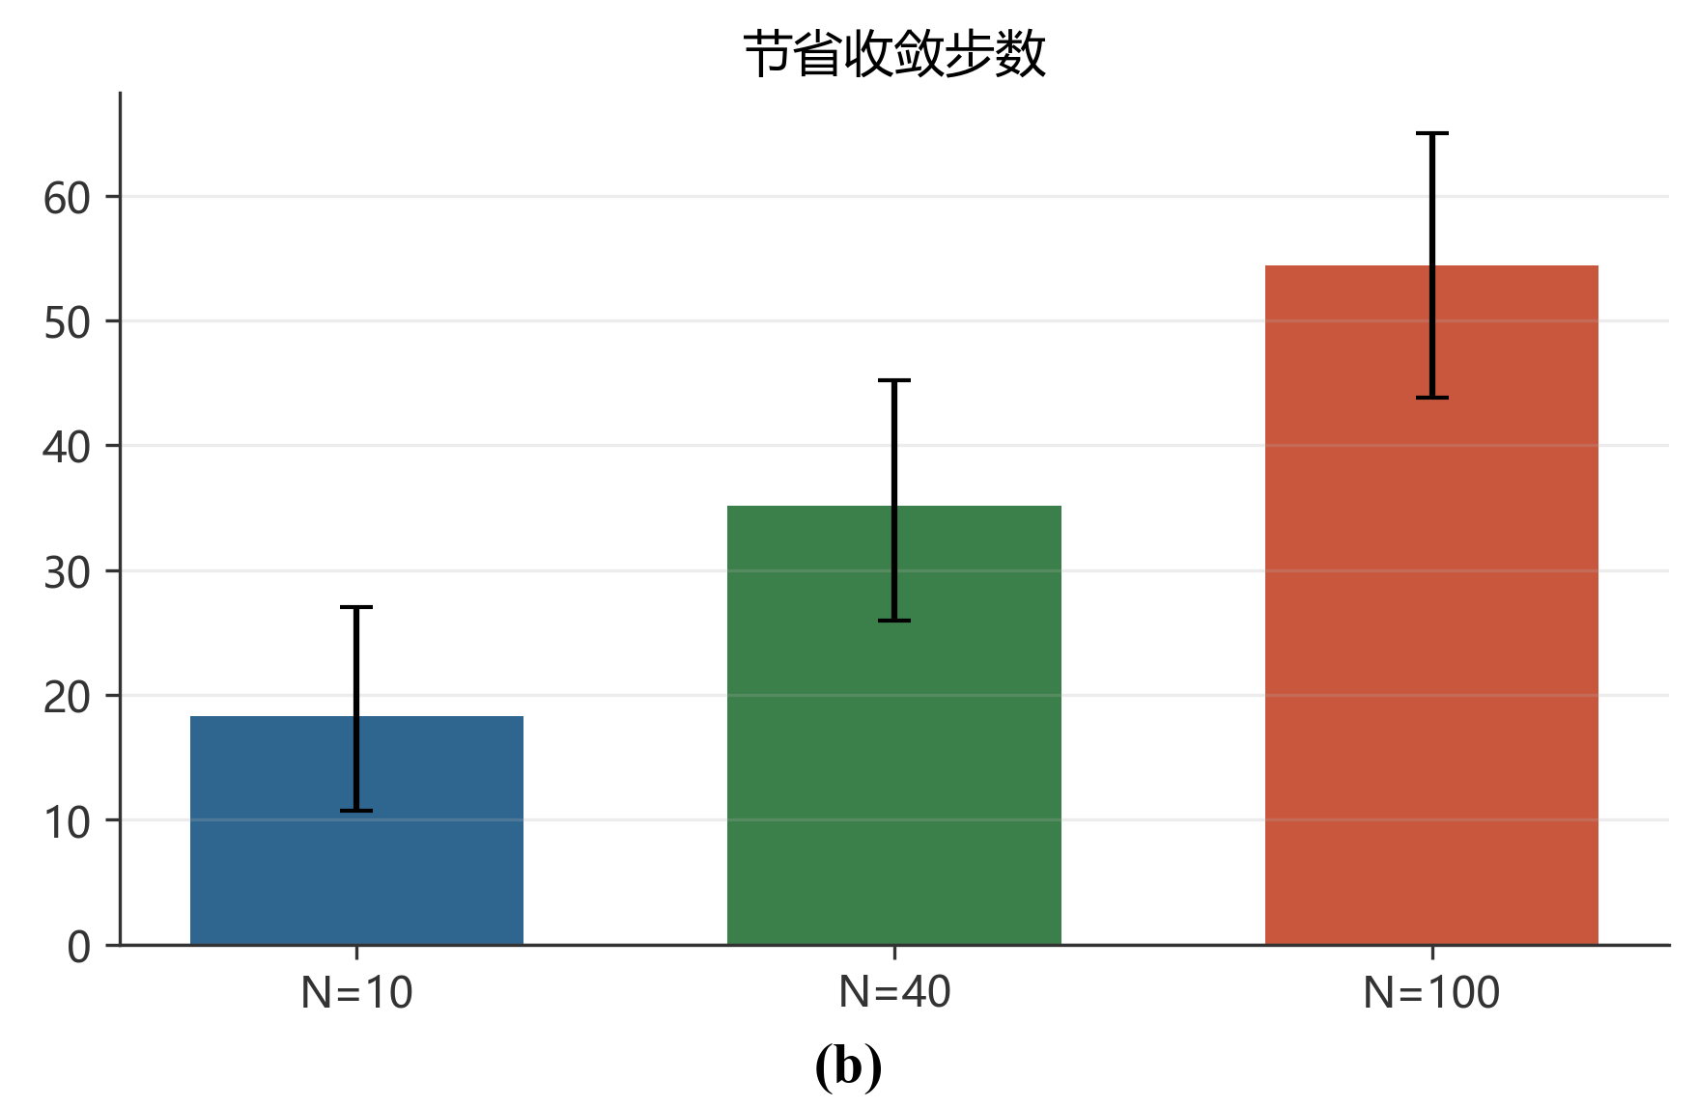
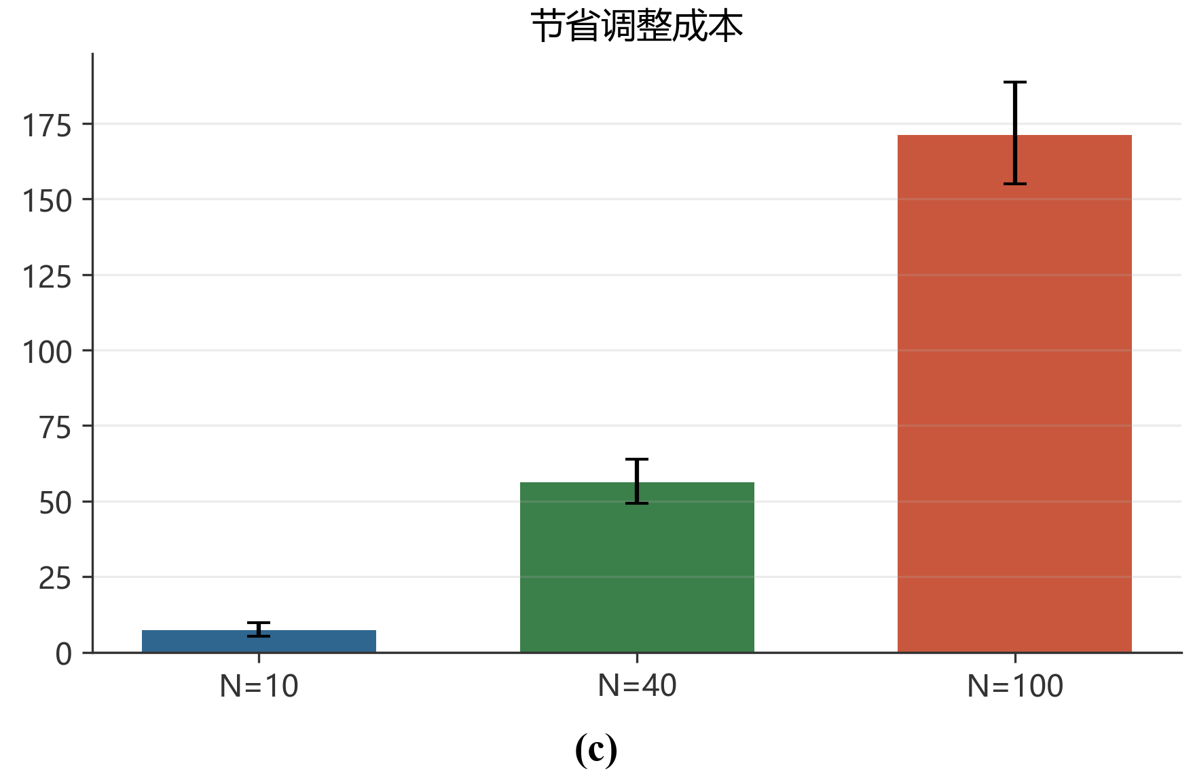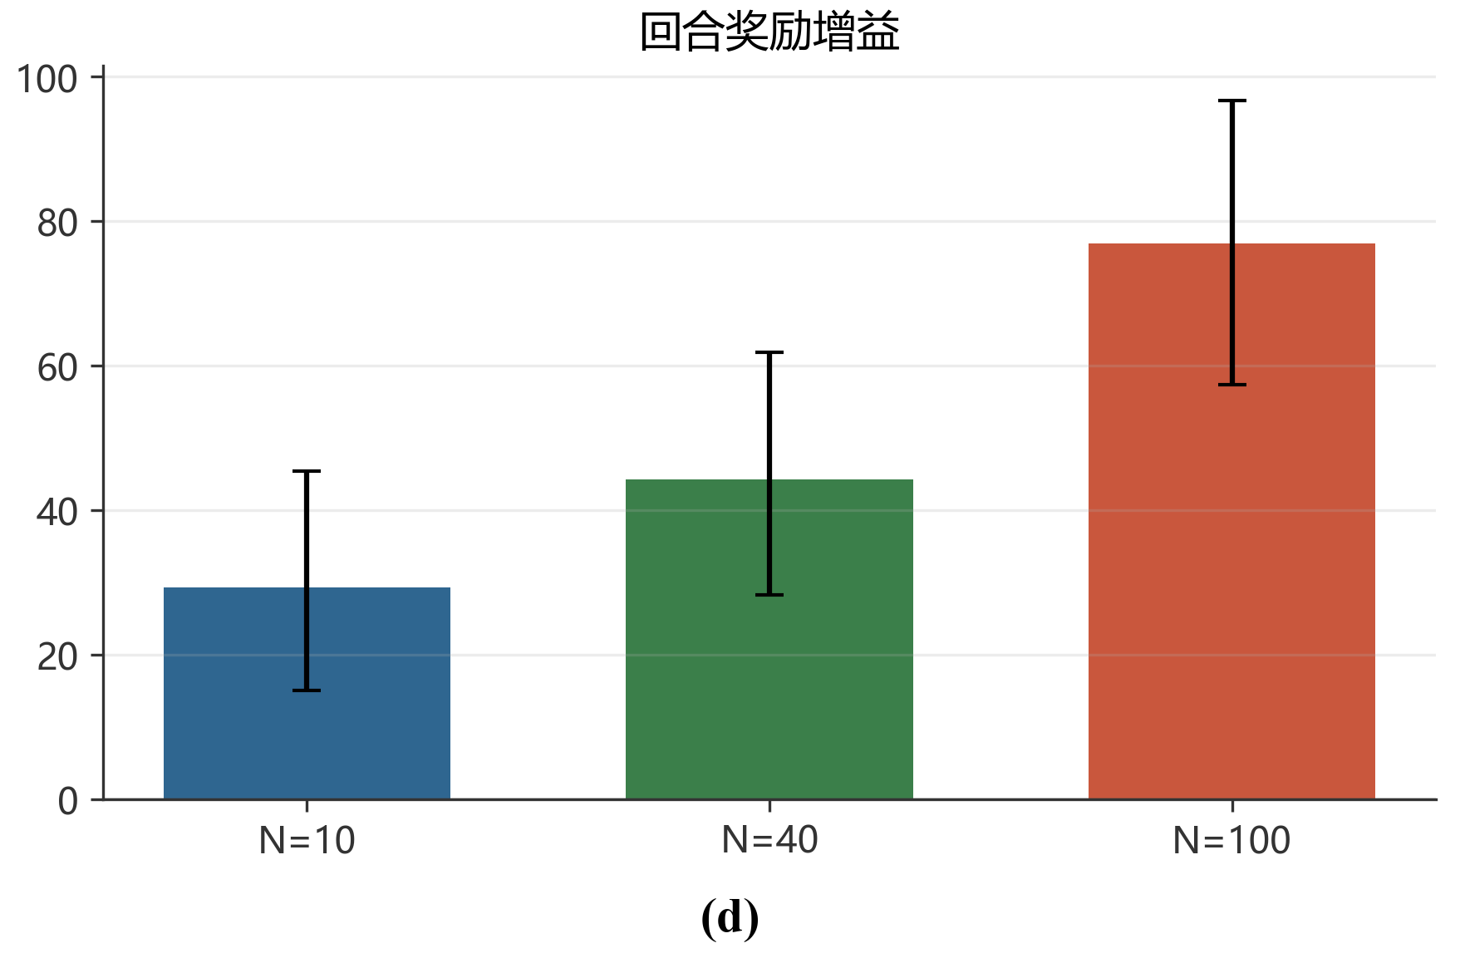
图10 过程指标的配对差异及95%置信区间：(a)成功率增益；(b)节省收敛步数；(c)节省调整成本；(d)回合奖励增益

N=10时，全零历史平均需要35.74步，真实历史为17.40步，平均节省18.34步，95%置信区间为[10.74,27.04]；总成本由35.50降至28.05，节省7.45，区间为[5.29,9.84]。这说明即使在训练规模下，历史信息也能减少反复试探，而不是只影响最终是否成功。
规模扩大后差异继续增加。N=40时步数由53.06降至17.90，成本由177.47降至121.14，奖励提高44.23；N=100时步数由74.74降至20.32，成本由474.75降至303.62，奖励提高76.80。对应的步数和成本配对区间均未跨过0，说明真实历史带来的效率改善在不同场景中具有一致方向。
结合图9(a)—图9(d)和图10(a)—图10(d)可以看出，上下文能够识别无效建议、减少重复调整，并把历史信息转化为成功率、速度、总成本和综合奖励的同步改善。真实历史下成本Gini的小幅变化说明，其主要贡献在于提高建议有效性，负担公平性仍由奖励中的独立约束继续调节。
4.9 区间信息保持
图11(a)展示了训练区间下的最终中心共识。三个规模都达到较高的中心共识，且平均半宽变化为0。由于式(9)对区间做整体平移，初始区间I_{i,0}与终止区间I_{i,T}之间的Hausdorff距离满足：
$$d_{H}(I_{i,T},I_{i,0})=max(|l_{i,T}-l_{i,0}|,|u_{i,T}-u_{i,0}|)=|c_{i,T}-c_{i,0}|（h_{i,T}=h_{i,0}）。 (34)$$
图11(b)中的数值误差处于浮点计算精度范围。式(34)说明，模型达到共识时改变的是区间位置，而不是通过压缩区间宽度来减小分歧。成员原有的不确定范围因此得以保留。

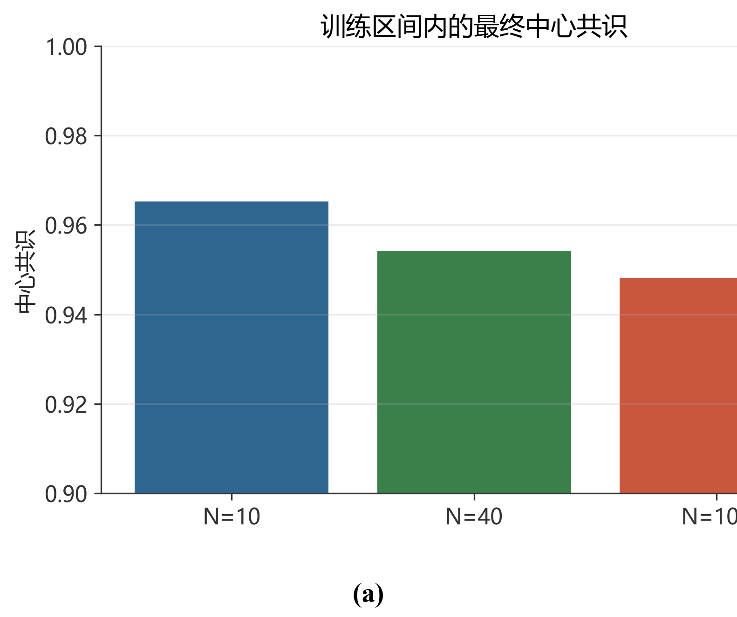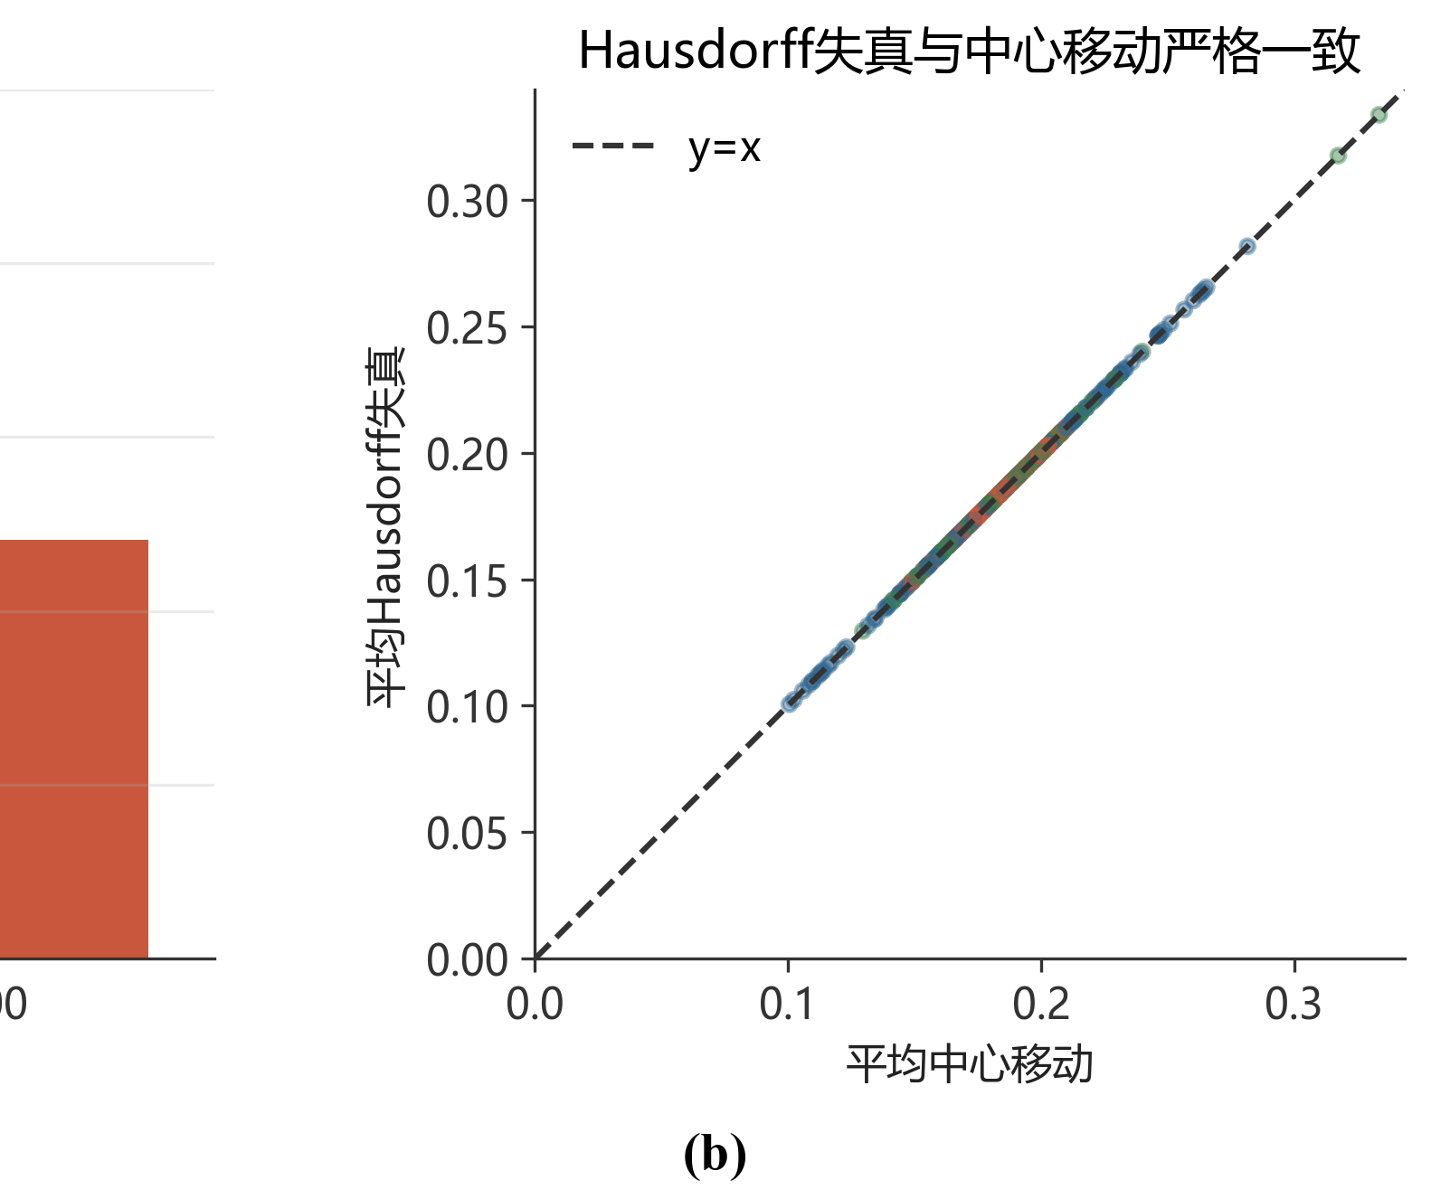
图11 区间信息保持结果：(a)训练区间内的最终中心共识；(b)Hausdorff失真与中心移动一致性

三个规模的最终中心共识分别为0.9652、0.9542和0.9482，均高于0.90阈值；平均半宽变化均为0。随着N增大，最终中心共识略有下降，但没有通过缩小成员区间来换取更高共识。换言之，模型协调的是各区间在偏好轴上的位置，而不是删除成员原有的不确定程度。
Hausdorff距离与中心移动量的最大误差在三个规模下均为1.11×10⁻¹⁶，属于浮点精度范围，验证了式(34)对应的整体平移关系。该性质来自式(9)规定的状态更新方式，并非策略自行学出的偶然现象；实验的价值在于确认训练和测试实现没有暗中改变半宽。由此，区间模糊扩展的创新点可以具体表述为：在保持区间宽度的条件下学习中心调整策略，并用端点共识、边界和成本共同评价协商结果。 ^{〔场景级区间结果〕}
4.10 适用范围与局限
现有证据清楚支持区间Meta-GDM在隐藏响应异质性和历史条件化任务中的优势。静态同分布对照以及执行噪声、观测噪声和反馈缺失压力测试进一步界定了适用范围。当前实现属于上下文条件化的元强化学习结构，没有设置独立的MAML外循环；实验使用一个训练种子、每个单元50个冻结场景，区间半宽范围为[0,0.08]。这些条件构成后续扩展验证的起点。
隐藏异质性比较与上下文配对遮蔽共同构成历史适应的证据链：前者检验整体方案相对固定规则的表现，后者在同一冻结策略和同一场景内识别历史输入的贡献。强化学习基线和跨规模测试则从另一侧验证成员级共享与集合聚合结构的稳定性。后续加入匹配的重训练消融，可进一步量化各模块的独立作用。
噪声反馈和缺失反馈压力测试用于补充分布外鲁棒性边界，不与主表中的同分布冻结测试混合解释。当前配对置信区间已经量化50个测试场景之间的波动；后续增加多个训练随机种子后，可进一步报告初始化引起的参数方差，并检验现有优势的训练稳定性。
4.11 本章小结
本章从普通强化学习基线、跨规模冻结测试、隐藏响应异质性、上下文配对遮蔽和区间信息审计五个方面检验区间Meta-GDM。所有方法先按120步内能否达到共识判断成败，再比较平均终止步数、总成本、成本Gini、边界违规、平均奖励和成功AUC，从而把成功率优势、协商效率和多目标权衡放在同一评价框架中。
与普通强化学习基线相比，区间Meta-GDM在N=10时取得0.96成功率和15.12个平均终止步数，优于PPO、DDPG和普通SAC的成功率与效率组合。群体扩大到N=40后，PPO、DDPG和普通SAC均未能在120步内形成共识，区间Meta-GDM仍保持1.00成功率，平均16.72步终止且边界违规为0，体现了成员级共享与集合注意力在较大群体中的稳定性。
跨规模实验进一步检验了策略复用能力。模型只在N=10场景训练5000回合，测试时冻结全部参数并直接用于N=40和N=100。两种规模的成功率均为1.00，成功AUC分别为0.8392和0.8417，平均终止步数分别为19.46和19.16。这说明共享策略与社会注意力能够在本文考察的规模范围内处理成员数量变化，无需为每一种规模重新训练模型。
隐藏响应异质性实验最直接地体现了整体方案相对固定规则的优势。当固执度、成本敏感度和响应类型不能从当前状态直接观察时，模型在N=10、40和100下的成功率分别为0.98、1.00和1.00，比最强规则高18、36和64个百分点；平均终止步数分别减少21.92、45.28和72.84，平均奖励与成本Gini也均优于最强规则。随着成员数增加，固定规则的成功率持续下降，而历史条件化策略仍能根据实际响应修正后续建议。
上下文配对遮蔽进一步解释了这一优势的来源。推理时将真实历史置零后，三个规模的成功率分别下降14、22和44个百分点，成功AUC分别下降0.0747、0.0704和0.1338。使用真实历史还分别节省18.34、35.16和54.42个终止步数，并减少7.45、56.33和171.13的总调整成本。上述结果表明，历史信息能够减少无效试探，并在群体扩大后发挥更明显的作用。
区间信息审计表明，模型在点值、窄区间和训练区间条件下均保持较高成功率与中心共识。N=10、40和100的最终中心共识分别为0.9652、0.9542和0.9482，平均半宽变化均为0，Hausdorff距离与中心移动的最大误差为1.11×10⁻¹⁶。静态同分布对照中各结构化方法成功率均为1.00，区间Meta-GDM在较大规模下取得更高平均奖励和更低成本Gini，说明模型既保留基础能力，也改善了多目标折中。
综合各项实验，区间Meta-GDM的突出价值在于保留区间不确定性、直接适应不同群体规模，并在隐藏响应异质性下显著提高成功率、终止效率、综合奖励和负担分配质量。异质场景下较高的总调整成本、单训练种子以及分布外扰动结果界定了当前证据范围，也为后续优化提供了明确方向。
5 结论与展望
本文针对偏好具有区间不确定性、成员响应方式存在隐藏差异且群体规模会发生变化的共识决策问题，构建了区间Meta-GDM模型。模型以区间中心和半宽表示个体偏好，通过上下文编码器提取近期交互历史，并利用社会注意力形成适用于不同成员集合的共享状态表示。奖励函数同时考虑共识程度、调整成本、成本公平性和边界约束，使策略能够在保留区间语义的前提下完成连续意见调整。
实验结果表明，本文模型的核心优势出现在固定规则难以处理的隐藏异质性场景。响应参数不可见时，模型在N=10、40和100下的成功率比最强规则分别高18、36和64个百分点，平均终止步数分别减少21.92、45.28和72.84。推理时遮蔽交互历史后，成功率和成功AUC均明显下降，说明冻结策略确实利用历史信息辨识成员行为，而不是只依赖当前共识状态生成动作。
跨规模和强化学习基线实验从结构稳定性方面提供了进一步证据。模型只在N=10训练，冻结后直接用于N=40和N=100，两种规模下的成功率均为1.00；在N=40的同预算比较中，本文模型以16.72个平均终止步数完成任务，而PPO、DDPG和普通SAC在120步内均未达成共识。结果说明，成员级共享与社会注意力使同一网络能够处理成员数量变化。
区间平移实验表明，模型在改善中心共识的同时严格保持半宽，平均半宽变化为0，最大数值误差为1.11×10⁻¹⁶，避免了通过压缩不确定范围制造表面共识。静态同分布场景中，各结构化方法均达到1.00成功率，区间Meta-GDM在较大规模下取得更高综合奖励和更低成本Gini。由此形成三个相互关联的优势：利用交互历史适应隐藏响应差异，利用共享集合结构实现跨规模复用，并在协商过程中保留区间偏好的不确定性。
当前证据仍有明确的扩展空间。现有训练只使用一个随机种子，上下文对照属于推理阶段的信息遮蔽，执行噪声、观测噪声和反馈缺失也会降低冻结策略的表现。隐藏异质性下较高的成功率还伴随更大的总调整成本，提示后续需要继续优化成功率、终止效率与调整代价之间的权衡。
后续将增加3至5个独立训练随机种子，分别报告训练间均值、标准差和置信区间，并重新训练无上下文、无社会注意力及普通集合聚合模型。上述扩展能够进一步检验优势对初始化的稳定性，并量化历史编码、社会注意力和集合共享结构的独立贡献。
鲁棒性训练也应与当前暴露的问题对应起来。后续可把执行噪声、观测误差和随机缺失反馈直接纳入任务分布，并把半宽扩展到更宽、非均匀或成员间差异更大的设置。针对异质场景下总成本偏高的问题，还可加入显式成本预算或公平约束，在保持成功率优势的同时改善调整代价与负担分配。
如果继续把方法定位为元强化学习，还需要补上更明确的任务级训练与适应机制。例如，可以围绕不同固执度、成本敏感度和响应类型构造任务分布，引入独立外循环或可解释的潜在任务变量，并与相同训练预算下的上下文策略比较。与此同时，潜变量、注意力权重和成员调整轨迹之间的关系也值得单独分析。只有说明模型为什么让某些成员移动更多、为什么在某个阶段改变建议幅度，历史编码和社会注意力才不仅是性能模块，也能成为可解释的决策依据。
最后，模型还需要走出归一化仿真环境。真实群体中存在信任关系、组织层级、利益关联和非合作行为，成员也不一定会按固定响应函数执行建议。后续可以结合专家评价、组织协商或公共治理数据，把社会网络结构和人类反馈纳入环境，并记录成员对建议的接受、拒绝和反复调整过程。区间Meta-GDM更合适的定位仍是辅助决策：它提供可比较的调整建议和过程信息，最终判断应由群体成员作出，人机协同中的责任边界也需要在应用前明确。
参考文献
[1] Zadeh L A. Fuzzy sets. Information and Control, 1965, 8(3): 338-353.
[2] Atanassov K T. Intuitionistic fuzzy sets. Fuzzy Sets and Systems, 1986, 20(1): 87-96.
[3] Xu Z S. A survey of preference relations. International Journal of General Systems, 2007, 36(2): 179-203.
[4] Torra V. Hesitant fuzzy sets. International Journal of Intelligent Systems, 2010, 25(6): 529-539.
[5] Rodríguez R M, Martínez L, Torra V, et al. Hesitant fuzzy sets: State of the art and future directions. International Journal of Intelligent Systems, 2014, 29(6): 495-524.
[6] Herrera-Viedma E, Cabrerizo F J, Kacprzyk J, Pedrycz W. A review of soft consensus models in a fuzzy environment. Information Fusion, 2014, 17: 4-13.
[7] Mendel J M, John R I, Liu F. Interval type-2 fuzzy logic systems made simple. IEEE Transactions on Fuzzy Systems, 2006, 14(6): 808-821.
[8] Bellman R E, Zadeh L A. Decision-making in a fuzzy environment. Management Science, 1970, 17(4): B141-B164.
[9] DeGroot M H. Reaching a consensus. Journal of the American Statistical Association, 1974, 69(345): 118-121.
[10] Hegselmann R, Krause U. Opinion dynamics and bounded confidence: Models, analysis and simulation. Journal of Artificial Societies and Social Simulation, 2002, 5(3): 2.
[11] Friedkin N E, Johnsen E C. Social influence and opinions. Journal of Mathematical Sociology, 1990, 15(3-4): 193-206.
[12] Kacprzyk J, Fedrizzi M. A soft measure of consensus in the setting of partial (fuzzy) preferences. European Journal of Operational Research, 1988, 34(3): 316-325.
[13] Cao M S, Wu J, Chiclana F, et al. A personalized consensus feedback mechanism based on maximum harmony degree. IEEE Transactions on Systems, Man, and Cybernetics: Systems, 2021, 51(10): 6134-6146.
[14] Ben-Arieh D, Easton T, Evans B. Minimum cost consensus with quadratic cost functions. IEEE Transactions on Systems, Man, and Cybernetics—Part A: Systems and Humans, 2009, 39(1): 210-217.
[15] Du J L, Liu S F, Liu Y. A limited cost consensus approach with fairness concern and its application. European Journal of Operational Research, 2022, 298(1): 261-275.
[16] Gong G C, Li K, Zha Q B. A maximum fairness consensus model with limited cost in group decision making. Computers & Industrial Engineering, 2023, 175: 108891.
[17] Zhang R N, Huang J, Xu Y J, et al. Consensus models with aggregation operators for minimum quadratic cost in group decision making. Applied Intelligence, 2023, 53(2): 1370-1390.
[18] Shen Y F, Ma X L, Xu Z S, et al. A minimum cost and maximum fairness-driven multi-objective optimization consensus model for large-scale group decision-making. Fuzzy Sets and Systems, 2025, 500: 109198.
[19] Liang Y Y, Qin J D, Pedrycz W. Minimum cost consensus model considering dual behavior preference. Computers & Operations Research, 2025, 176: 106961.
[20] Liu X, Shan Y J, Xu Y J, et al. Minimum cost consensus modeling considering opinion-based variable cost and trust-based tolerance constraints. IEEE Transactions on Computational Social Systems, 2025, 12(5): 3023-3036.
[21] Zhang B W, Huang W J, Dong Y C, et al. Utility-driven minimum cost consensus model with preference learning and fairness concerns. IEEE Transactions on Systems, Man, and Cybernetics: Systems, 2025, 55(7): 4641-4655.
[22] Shen Y F, Ma X L, Bao Y K, et al. A consensus method based on reinforcement learning for group decision-making. European Journal of Operational Research, 2026, 330(3): 941-955.
[23] Tu Y, Wang W S, Ma Z, et al. Multi-agent reinforcement learning-based consensus building for large-scale group decision making. Information Fusion, 2026, 126: 103629.
[24] Vaswani A, Shazeer N, Parmar N, et al. Attention is all you need. Advances in Neural Information Processing Systems, 2017, 30: 5998-6008.
[25] Bahdanau D, Cho K, Bengio Y. Neural machine translation by jointly learning to align and translate. International Conference on Learning Representations, 2015.
[26] Zaheer M, Kottur S, Ravanbakhsh S, et al. Deep sets. Advances in Neural Information Processing Systems, 2017, 30: 3391-3401.
[27] Lee J, Lee Y, Kim J, et al. Set Transformer: A framework for attention-based permutation-invariant neural networks. Proceedings of Machine Learning Research, 2019, 97: 3744-3753.
[28] Kingma D P, Welling M. Auto-encoding variational Bayes. International Conference on Learning Representations, 2014.
[29] Sutton R S, Barto A G. Reinforcement Learning: An Introduction. 2nd ed. Cambridge, MA: MIT Press, 2018.
[30] Haarnoja T, Zhou A, Abbeel P, Levine S. Soft actor-critic: Off-policy maximum entropy deep reinforcement learning with a stochastic actor. Proceedings of Machine Learning Research, 2018, 80: 1861-1870.
[31] Lillicrap T P, Hunt J J, Pritzel A, et al. Continuous control with deep reinforcement learning. International Conference on Learning Representations, 2016.
[32] Schulman J, Wolski F, Dhariwal P, et al. Proximal policy optimization algorithms. arXiv:1707.06347, 2017.
[33] Fujimoto S, van Hoof H, Meger D. Addressing function approximation error in actor-critic methods. Proceedings of Machine Learning Research, 2018, 80: 1587-1596.
[34] Finn C, Abbeel P, Levine S. Model-agnostic meta-learning for fast adaptation of deep networks. Proceedings of Machine Learning Research, 2017, 70: 1126-1135.
[35] Duan Y, Schulman J, Chen X, et al. RL²: Fast reinforcement learning via slow reinforcement learning. arXiv:1611.02779, 2016.
[36] Wang J X, Kurth-Nelson Z, Tirumala D, et al. Learning to reinforcement learn. Proceedings of the 39th Annual Conference of the Cognitive Science Society, 2017: 1331-1338.
[37] Rakelly K, Zhou A, Finn C, et al. Efficient off-policy meta-reinforcement learning via probabilistic context variables. Proceedings of Machine Learning Research, 2019, 97: 5331-5340.
[38] Zintgraf L M, Shiarlis K, Igl M, et al. VariBAD: A very good method for Bayes-adaptive deep RL via meta-learning. International Conference on Learning Representations, 2020.
[39] Efron B, Tibshirani R J. An Introduction to the Bootstrap. New York: Chapman & Hall, 1993.
[40] Davison A C, Hinkley D V. Bootstrap Methods and Their Application. Cambridge: Cambridge University Press, 1997.

附录
以下内容补充正文未展开的基线训练参数、关键参数敏感性和过程轨迹。所有可训练参数点均使用5000回合训练预算。除特别说明外，冻结评估采用随机种子20260507，网络处于eval模式，使用确定性动作，每个汇总单元包含50个场景。附录同时报告稳定区间和失效边界，不把参数敏感性结果作为模型普遍占优的证据。 ^{〔附录数据表〕} ^{〔附录实验图〕}
附录A 强化学习基线参数
PPO、DDPG和普通SAC将群体状态展平后一次输出联合动作，因此N=10与N=40需要分别建立固定维度的策略。区间Meta-GDM采用共享成员网络和集合聚合，同一策略可以接收不同规模的成员集合。表A1列出实际训练配置。

表A1 强化学习基线与区间Meta-GDM训练参数
模型 | 学习率 | 折扣因子 | 隐藏维度 | clip | 软更新 | 熵系数 | 批量大小 | 回放池
PPO | 3e-4 | 0.95 | 256 | 0.2 | — | — | 全批 | —
DDPG | 3e-4 | 0.95 | 256 | — | 0.01 | — | 64 | 100000
SAC | 3e-4 | 0.95 | 256 | — | 0.01 | 0.1 | 64 | 100000
区间Meta-GDM | 3e-4 | 0.95 | 256 | — | 0.01 | 0.1 | 32 | 100000

附录B 潜变量维度敏感性
潜变量维度依次取4、8、16、32和64，其余网络结构、环境分布和训练预算保持不变。表B1显示，4、8和16维设置在三个规模上表现接近。维度增至32和64后，成功率没有立即下降，但收敛步数明显增加，平均奖励也随之降低。64维的总成本较低，主要是因为策略更保守、协调过程更长，不能据此认定高维设置更优。本文采用8维作为基准，是考虑了表达能力、奖励表现和网络复杂度后的折中，并不表示8维在每项指标上都最优。

表B1 潜变量维度敏感性结果
潜变量维度 | N | 成功率 | 平均步数 | 总成本 | 成本Gini | 边界违规 | 平均奖励 | 最终共识
4 | 10 | 0.96 | 15.02 | 24.60 | 0.5497 | 0.44 | 21.21 | 0.9057
4 | 40 | 1.00 | 17.52 | 91.05 | 0.5622 | 0.00 | 19.68 | 0.9030
4 | 100 | 1.00 | 19.94 | 232.00 | 0.5608 | 0.00 | 18.32 | 0.9020
8 | 10 | 0.96 | 15.12 | 27.15 | 0.5424 | 4.02 | 20.76 | 0.9081
8 | 40 | 1.00 | 16.72 | 110.47 | 0.5399 | 0.00 | 20.59 | 0.9030
8 | 100 | 1.00 | 19.02 | 288.25 | 0.5328 | 0.00 | 18.86 | 0.9017
16 | 10 | 0.96 | 14.96 | 26.16 | 0.5388 | 0.00 | 19.97 | 0.9059
16 | 40 | 1.00 | 16.64 | 107.69 | 0.5441 | 0.00 | 19.10 | 0.9031
16 | 100 | 1.00 | 19.28 | 276.48 | 0.5427 | 0.00 | 16.65 | 0.9024
32 | 10 | 0.96 | 24.52 | 25.60 | 0.5334 | 0.00 | 13.75 | 0.9031
32 | 40 | 1.00 | 25.94 | 105.53 | 0.5273 | 0.00 | 13.58 | 0.9016
32 | 100 | 1.00 | 28.80 | 267.49 | 0.5234 | 0.00 | 11.09 | 0.9014
64 | 10 | 0.96 | 25.84 | 19.67 | 0.5826 | 0.00 | 12.47 | 0.9016
64 | 40 | 1.00 | 28.94 | 58.02 | 0.5932 | 0.00 | 10.82 | 0.9013
64 | 100 | 1.00 | 31.14 | 151.66 | 0.5856 | 0.00 | 8.99 | 0.9011

以N=100为例，8维设置平均19.02步收敛、奖励18.86；32维增加到28.80步、奖励降为11.09；64维进一步增加到31.14步、奖励降为8.99。高维设置的总成本下降到151.66，但最终共识只有0.9011，说明策略更接近缓慢、保守地越过阈值。4维和16维在成功率上与8维接近，但不同规模下的奖励与边界结果并非同时占优。因此，8维是兼顾收敛效率、综合奖励和表征容量的基准，而不是依据单一最优数值选取。
附录C 系统成本系数敏感性
系统成本系数η取25、50、75、100和125。由于η会直接改变成本量级，表C1使用总成本除以η得到尺度归一成本，用来辅助观察实际调整强度。η=25时三个规模的平均步数较多；η在50至125之间时，模型保持较高成功率，步数变化相对平缓。部分N=10设置仍出现少量边界违规，因此本实验支持的是成本系数邻域内的总体稳定性，而不是完全无违规。

表C1 系统成本系数敏感性结果
系统成本系数 | N | 成功率 | 平均步数 | 成本Gini | 边界违规 | 尺度归一成本 J/η
25 | 10 | 0.96 | 22.20 | 0.5268 | 0.00 | 0.3798
25 | 40 | 1.00 | 30.30 | 0.5017 | 0.00 | 1.7612
25 | 100 | 1.00 | 36.86 | 0.4863 | 0.00 | 4.7029
50 | 10 | 0.96 | 14.72 | 0.5431 | 0.00 | 0.3439
50 | 40 | 1.00 | 16.24 | 0.5461 | 0.00 | 1.3981
50 | 100 | 1.00 | 18.66 | 0.5420 | 0.00 | 3.6321
75 | 10 | 0.96 | 15.12 | 0.5424 | 4.02 | 0.3620
75 | 40 | 1.00 | 16.72 | 0.5399 | 0.00 | 1.4729
75 | 100 | 1.00 | 19.02 | 0.5328 | 0.00 | 3.8434
100 | 10 | 0.96 | 15.88 | 0.5488 | 0.00 | 0.2872
100 | 40 | 1.00 | 17.12 | 0.5461 | 0.00 | 1.1723
100 | 100 | 1.00 | 19.36 | 0.5383 | 0.00 | 3.0633
125 | 10 | 0.96 | 16.10 | 0.5186 | 0.00 | 0.3262
125 | 40 | 1.00 | 18.08 | 0.5017 | 0.00 | 1.3608
125 | 100 | 1.00 | 21.06 | 0.4907 | 0.00 | 3.4651

N=100时，η=25需要36.86步，尺度归一成本为4.7029；η=75时为19.02步和3.8434；η=125时为21.06步和3.4651。结果并非随η单调改善：较低权重使策略对调整代价约束不足但推进较慢，较高权重又会使策略趋于保守。N=10下各设置成功率均为0.96，基准η=75出现4.02次平均边界违规，而其余列出的设置为0，说明单一系数变化还会通过奖励权衡影响边界行为。
附录D 共识增益权重敏感性
奖励中的共识增益权重w_{C}取30、40、50、60和70。表D1表明，30至50的设置能够维持较高成功率。继续提高权重后，平均奖励的数值会因奖励尺度变化而上升，但收敛步数和总成本也明显增加，尤其在N=40和N=100时更为突出。这说明较大的w_{C}会强化阶段性共识改善，却不一定缩短整个协商过程。默认值50位于成功率稳定区间内，也避免了更高权重带来的成本快速上升。

表D1 共识增益权重敏感性结果
共识增益权重 | N | 成功率 | 平均步数 | 总成本 | 成本Gini | 边界违规 | 平均奖励
30 | 10 | 0.98 | 14.32 | 22.37 | 0.5401 | 0.00 | 12.13
30 | 40 | 1.00 | 18.74 | 94.31 | 0.5318 | 0.00 | 10.05
30 | 100 | 1.00 | 22.12 | 245.92 | 0.5211 | 0.00 | 8.39
40 | 10 | 0.96 | 15.44 | 25.71 | 0.5333 | 0.22 | 15.38
40 | 40 | 1.00 | 18.14 | 101.86 | 0.5004 | 0.22 | 12.95
40 | 100 | 1.00 | 21.12 | 259.71 | 0.4859 | 0.62 | 10.13
50 | 10 | 0.98 | 14.50 | 26.74 | 0.5417 | 5.24 | 21.74
50 | 40 | 1.00 | 17.42 | 109.65 | 0.5398 | 0.00 | 20.49
50 | 100 | 1.00 | 19.08 | 284.64 | 0.5342 | 0.00 | 19.49
60 | 10 | 0.96 | 19.72 | 28.33 | 0.5227 | 5.24 | 22.78
60 | 40 | 1.00 | 25.40 | 122.44 | 0.5075 | 0.00 | 21.65
60 | 100 | 1.00 | 29.76 | 315.18 | 0.4982 | 0.00 | 19.65
70 | 10 | 0.96 | 16.78 | 55.18 | 0.5493 | 1.38 | 26.48
70 | 40 | 1.00 | 28.34 | 216.26 | 0.5575 | 0.44 | 18.73
70 | 100 | 1.00 | 33.94 | 647.61 | 0.5434 | 0.18 | 14.18

N=100时，共识增益权重为30、50和70的平均步数分别为22.12、19.08和33.94，总成本分别为245.92、284.64和647.61，平均奖励分别为8.39、19.49和14.18。权重从30提高到50后，奖励尺度和收敛效率同时改善；继续提高到70后，成本大幅增加且奖励反而下降。N=10下各权重成功率介于0.96和0.98，但边界违规随权重变化，不存在一个对全部指标同时最优的取值。基准50因此位于可用区间中部，能够避免过低权重的弱共识驱动和过高权重的激进调整。
附录E 共识衰减系数敏感性
共识衰减系数κ控制相同区间离散度对应的共识得分。表E1显示，κ=3时任务较宽松，κ=5时仍能保持较高成功率，κ=7时成功率明显下降。这个结果不是普通的训练波动，而与区间半宽被保留有关。由$l_{i,t}=c_{i,t}-h_{i,t}，u_{i,t}=c_{i,t}+h_{i,t}$可得：
$$D_{t}^{2}=N^{-1}Σ_{i}[(c_{i,t}-{c̄}_{t})^{2}+(h_{i,t}-{h̄}_{t})^{2}]={Var}_{i}(c_{i,t})+{Var}_{i}(h_{i,t})。 (E1)$$
由于动作只平移区间，成员半宽在协商中保持不变。即使所有中心完全一致，端点离散度仍受半宽差异限制。忽略边界惩罚且区间离散度不低于0.01时，达到共识阈值所需的离散度上界如下。下式中的下标r表示阈值要求，下标f表示半宽差异造成的不可约下界。
$$D_{t}≤D_{r}(κ,C^{*})=-ln(C^{*})/κ，D_{f}=√{Var}_{i}(h_{i,t})。 (E2)$$
$${Std}_{i}(h_{i})=(0.08-0.02)/√12≈0.0173>-ln(0.90)/7≈0.0151。 (E3)$$
式(E3)使用训练区间[0.02,0.08]的均匀采样范围计算理论标准差。群体规模增大后，样本半宽离散度更接近该值，因此κ=7时不少场景即使中心已经高度集中，端点共识仍难越过0.90。表E1中N=40和N=100的结果与这一可达性约束一致。基准κ=5不是任意选择，而是兼顾区间不确定性保留与共识阈值可达性的设置。

表E1 共识衰减系数敏感性结果
共识衰减系数 | N | 成功率 | 平均步数 | 成本Gini | 边界违规 | 初始共识 | 最终共识 | 初始中心标准差 | 最终中心标准差
3.0 | 10 | 1.00 | 7.84 | 0.5488 | 0.00 | 0.5724 | 0.9112 | 0.1871 | 0.0264
3.0 | 40 | 1.00 | 11.00 | 0.5558 | 0.00 | 0.5520 | 0.9062 | 0.1976 | 0.0281
3.0 | 100 | 1.00 | 12.02 | 0.5488 | 0.00 | 0.5457 | 0.9049 | 0.2013 | 0.0284
5.0 | 10 | 0.98 | 14.50 | 0.5417 | 5.24 | 0.3970 | 0.9084 | 0.1871 | 0.0102
5.0 | 40 | 1.00 | 17.42 | 0.5398 | 0.00 | 0.3717 | 0.9029 | 0.1976 | 0.0112
5.0 | 100 | 1.00 | 19.08 | 0.5342 | 0.00 | 0.3645 | 0.9016 | 0.2013 | 0.0113
7.0 | 10 | 0.36 | 86.08 | 0.4875 | 0.58 | 0.2767 | 0.8913 | 0.1871 | 0.0029
7.0 | 40 | 0.06 | 115.12 | 0.4905 | 0.00 | 0.2505 | 0.8880 | 0.1976 | 0.0007
7.0 | 100 | 0.00 | 120.00 | 0.4785 | 0.00 | 0.2436 | 0.8857 | 0.2013 | 0.0006

表E1中，κ=3在三个规模下均成功，κ=5的成功率为0.98、1.00和1.00；κ=7时则降为0.36、0.06和0。值得注意的是，κ=7下N=100的最终中心标准差已经降至0.0006，但最终区间共识仍为0.8857。这一组合直接说明失败并非中心没有收拢，而是保留的半宽差异使端点离散度存在下界。敏感性实验因此同时给出了可用参数区间和失效机理，而不是把κ=7的结果简单归为训练不稳定。
附录F 普通场景偏好演化
图F1和图F2分别给出N=10和N=40固定成功场景中的区间中心轨迹。N=10图中的透明带表示各成员区间的上下端点，N=40图以中心轨迹呈现大规模成员集合。轨迹说明策略通过多轮连续调整缩小分歧，区间半宽没有在过程中被压缩。单个案例图用于解释运行过程，不替代正文中的多场景统计。

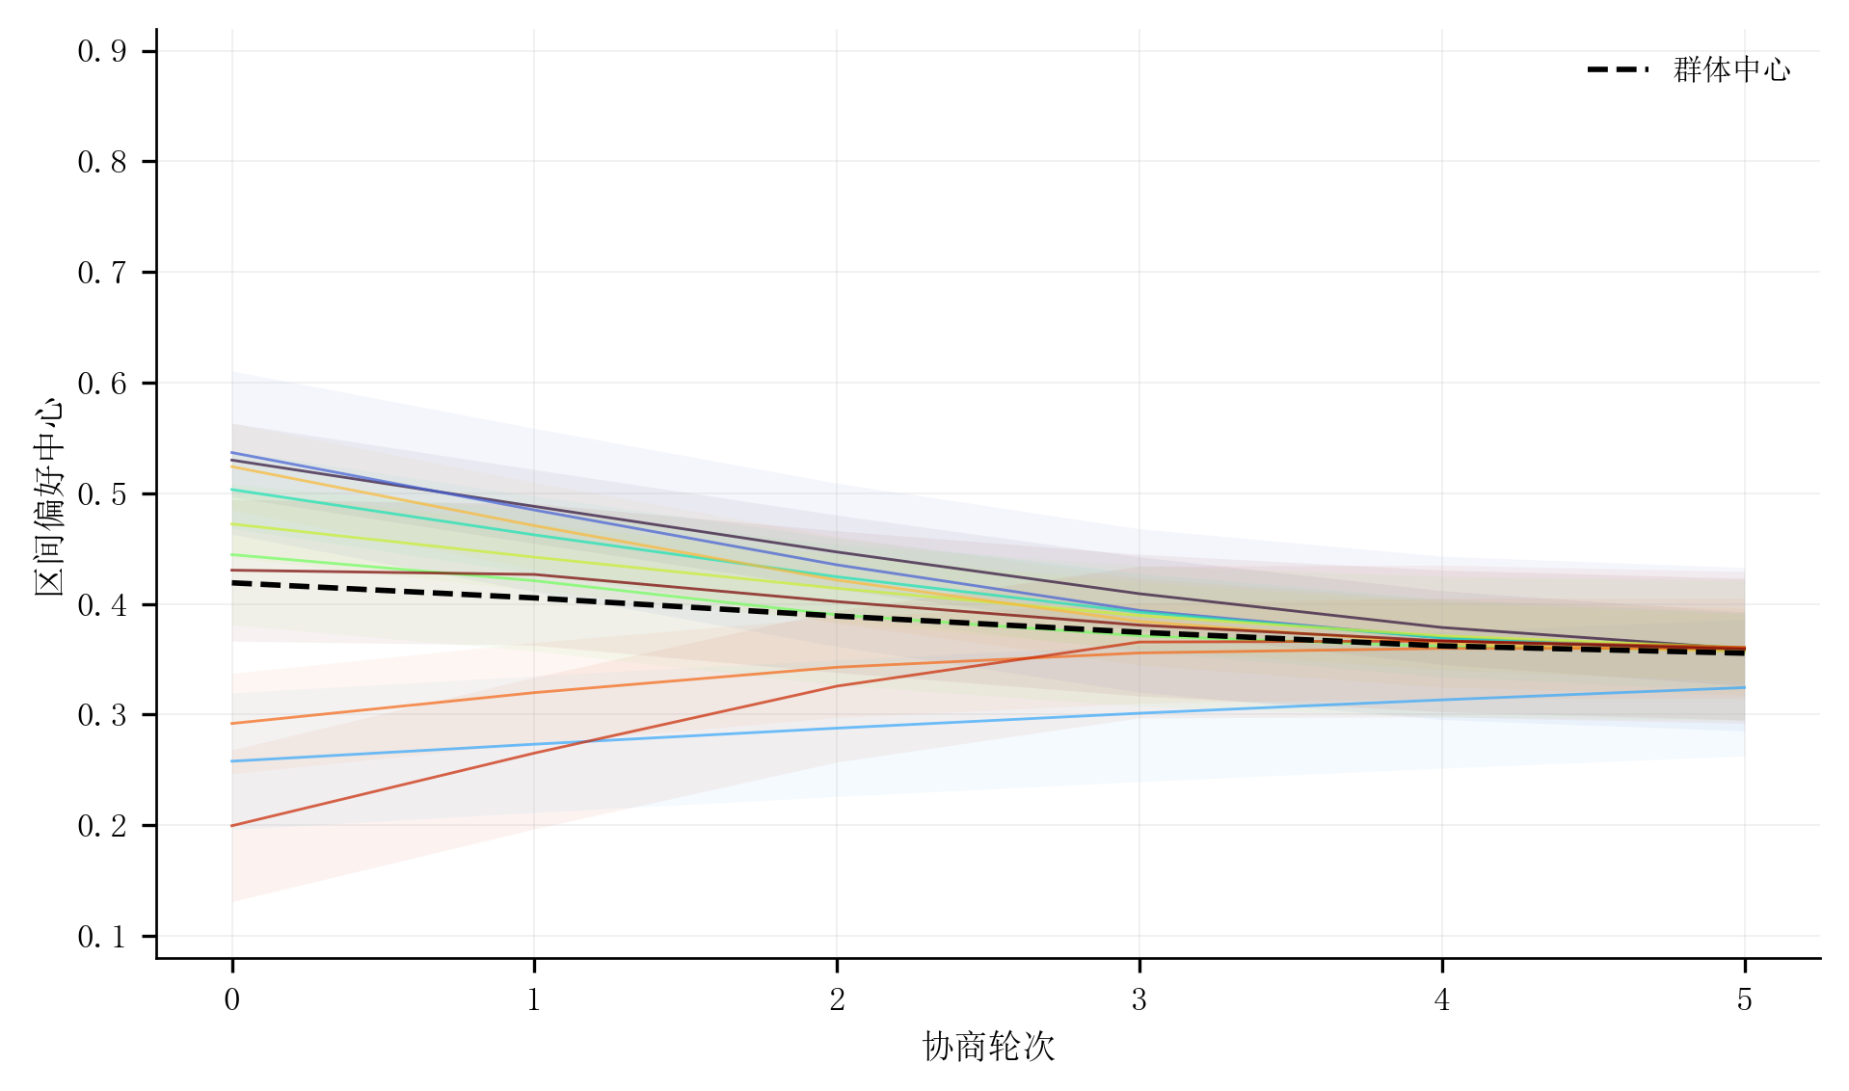
图F1 普通场景N=10成员区间偏好演化
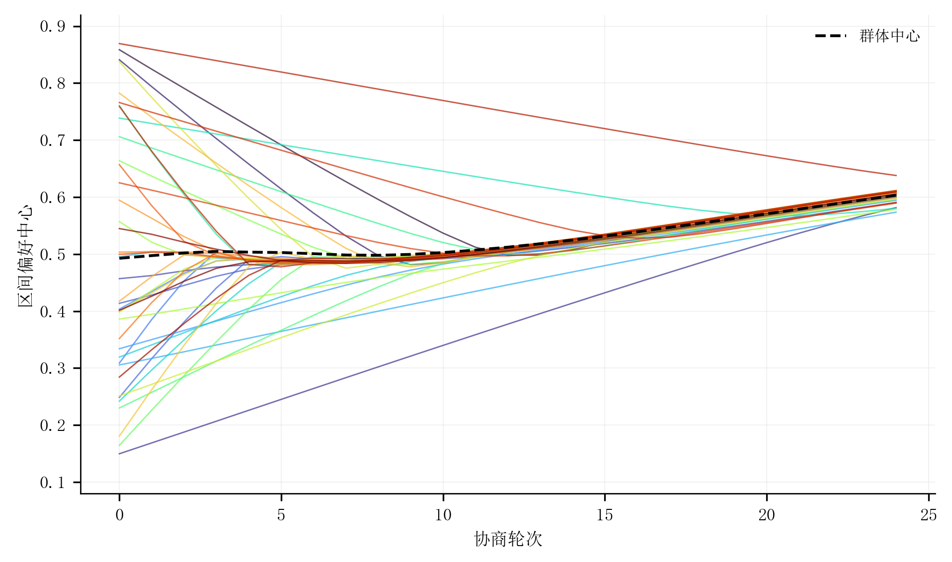
图F2 普通场景N=40成员区间偏好演化

两幅轨迹图的共同特征是，高中心成员逐步下移、低中心成员逐步上移，中间成员的调整幅度相对较小；随着轮次增加，各轨迹在共同区域内汇合。N=10图中的上下端点带保持近似平行，进一步对应正文的半宽保持结论。N=40场景中轨迹数量增加，但仍呈连续收拢而非少数成员突跳，说明共享策略能够在固定成功案例中对更多成员并行给出方向一致、幅度不同的建议。
附录G 极化场景偏好演化
极化场景把初始中心设置为接近0.22和0.78的两个簇，同时保留原始区间半宽和成员响应差异。N=10、40和100三个固定案例分别在13、16和22轮达到阈值，最终区间共识为0.9009、0.9058和0.9003。图G1至图G3显示，两端成员逐步向中间区域靠拢，过程没有依靠压缩半宽制造表面共识。

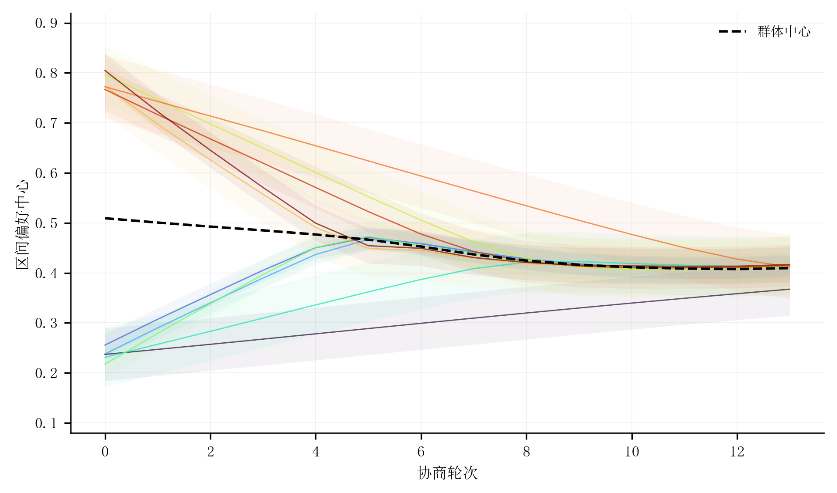
图G1 极化场景N=10成员区间偏好演化
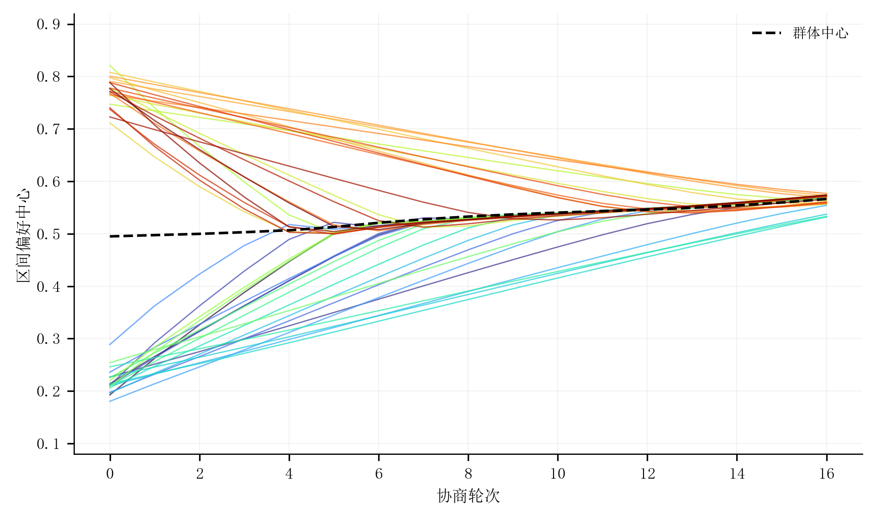
图G2 极化场景N=40成员区间偏好演化
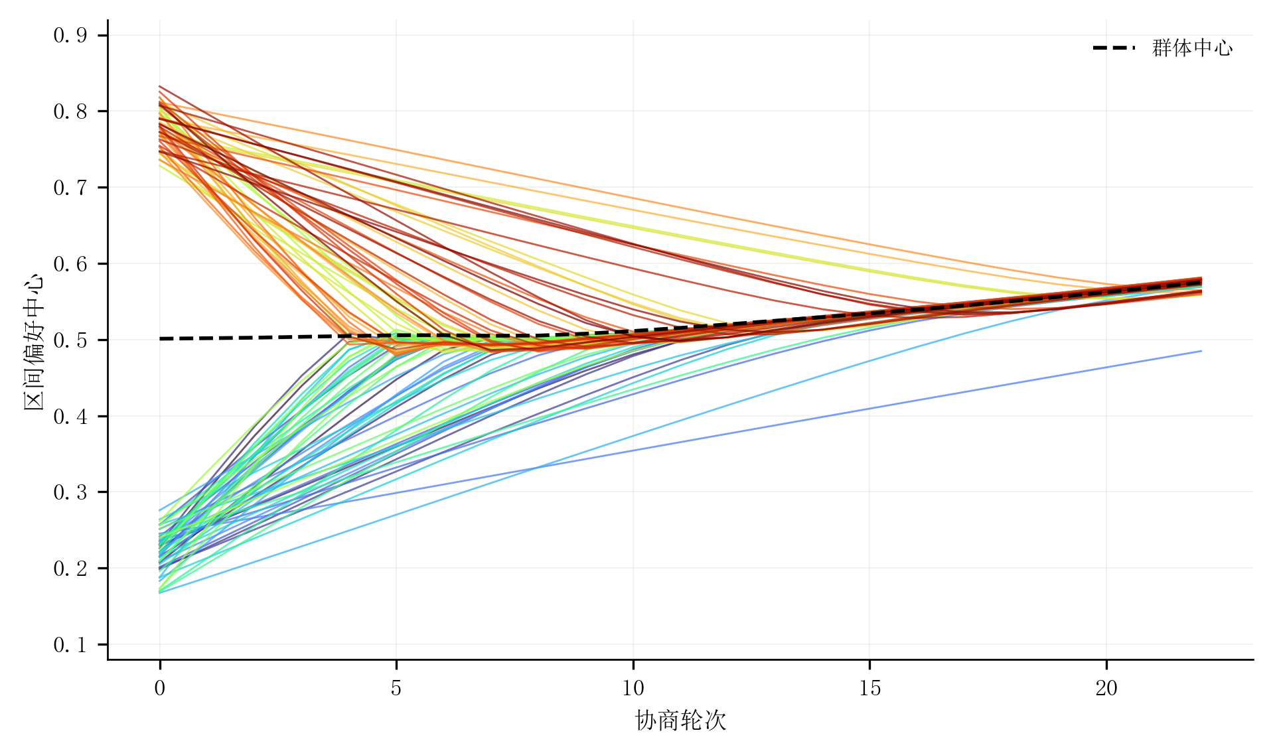
图G3 极化场景N=100成员区间偏好演化

三个案例的达成步数随成员数由13轮增加到16轮和22轮，但最终共识都刚越过0.90。这说明策略没有把两个初始簇一次性拉到同一点，而是在保持单轮动作约束的条件下逐步压缩簇间距离。该实验只展示模型在预设极化初值上的运行路径，不能替代随机场景统计，但可以解释正文平均步数背后的具体协商过程。
附录H 人格响应代理半仿真
为对应参考论文的人格成员案例，本文设置10个固定人格参数的离线响应代理。代理根据基础采纳倾向、社会性、风险倾向、建议方向和当前共识计算建议采纳率，再由统一环境更新区间偏好。该实验是可复现的数值半仿真，不是外部大语言模型调用，也不能替代真实成员数据。
该场景的初始区间共识为0.3936，第5轮达到0.9039。图H1展示区间中心和端点的变化，图H2展示共识曲线，图H3给出各成员逐轮采纳率，图H4给出累计调整成本。成员响应和负担存在差异，说明人格代理只用于展示异质交互过程，不能据单个案例推断总体性能优势。

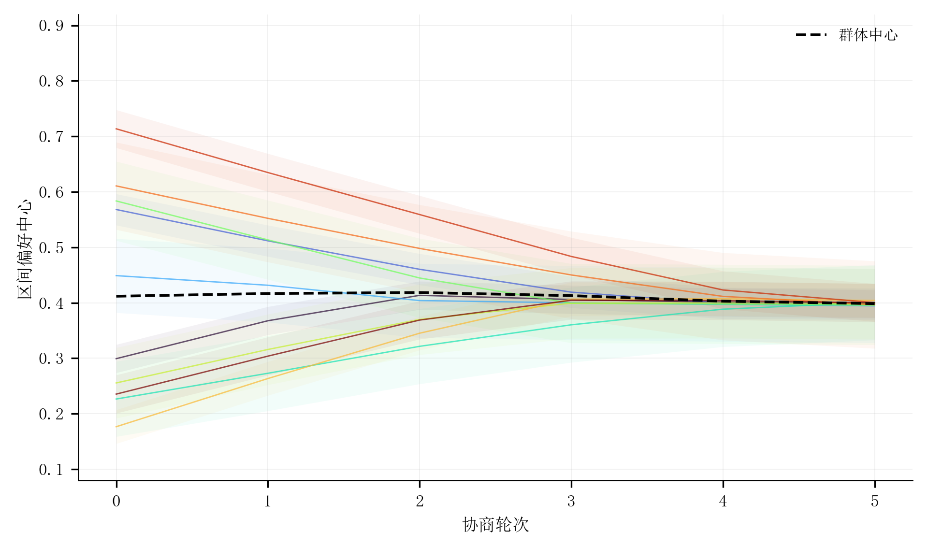
图H1 人格响应代理场景的成员区间偏好演化
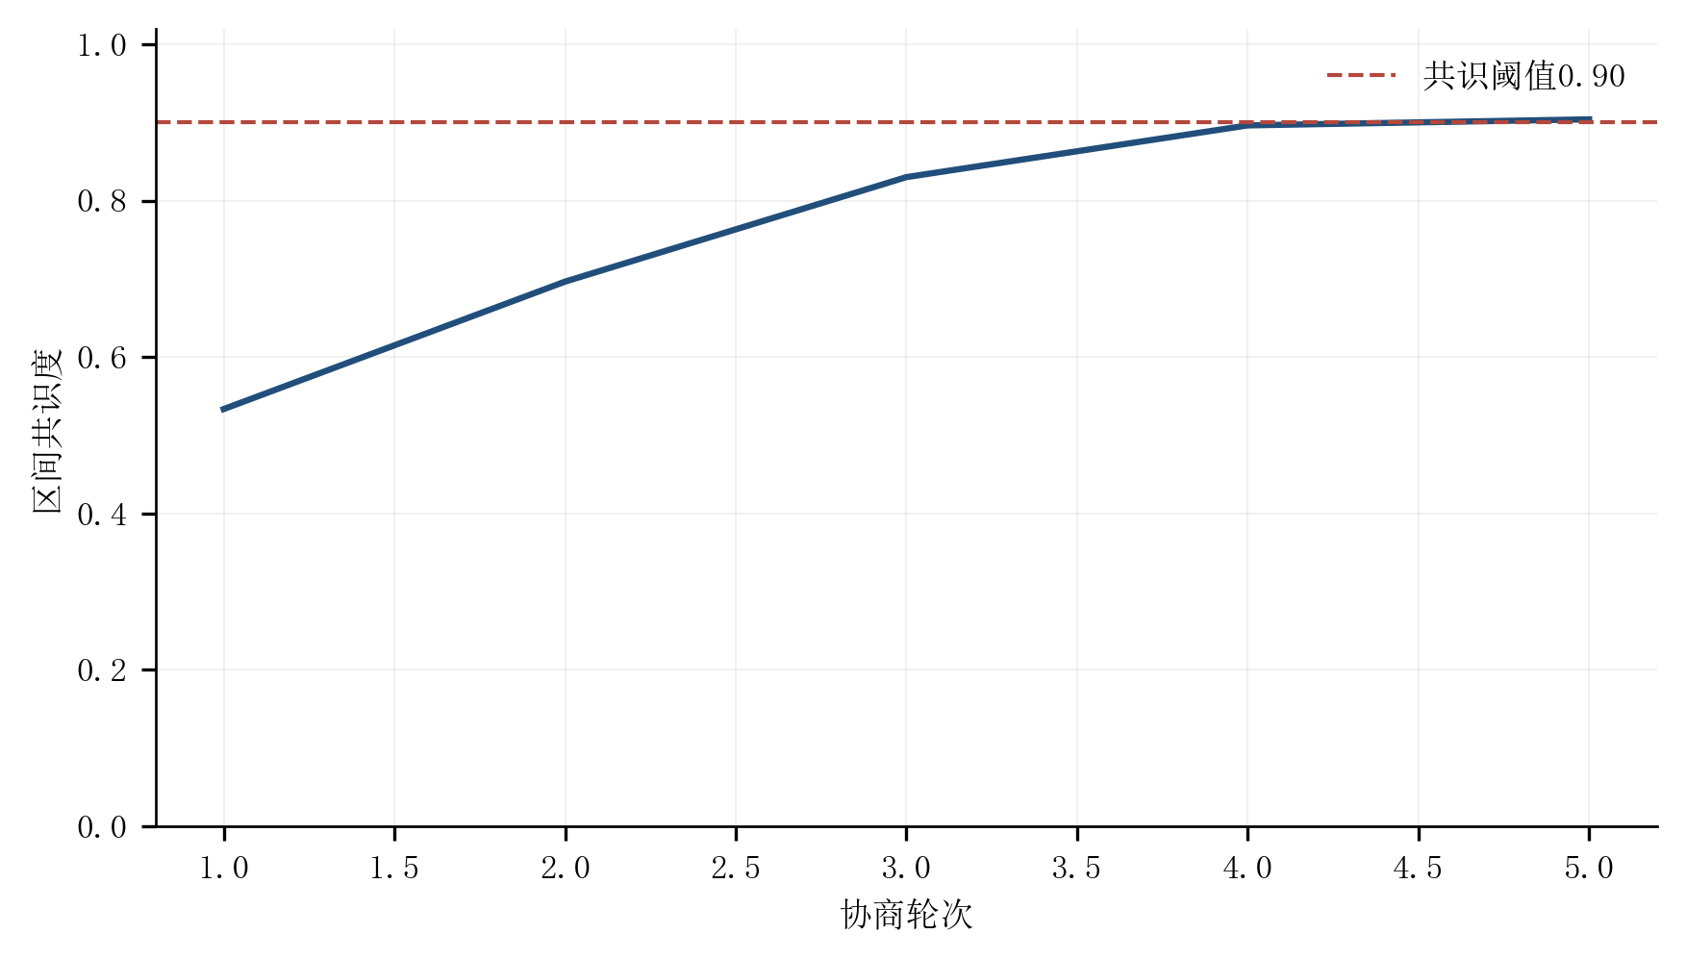
图H2 人格响应代理场景的区间共识变化
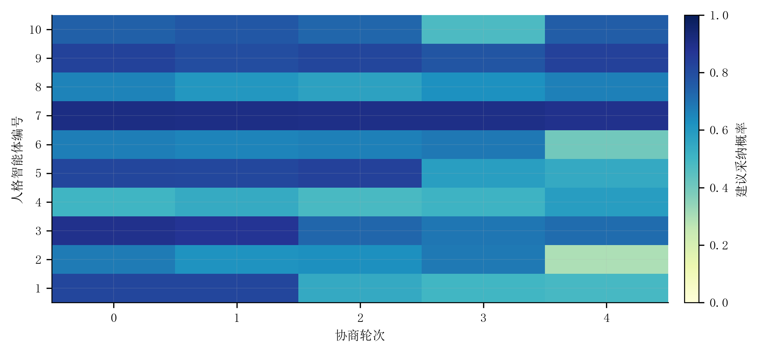
图H3 人格响应代理对建议的逐轮采纳率
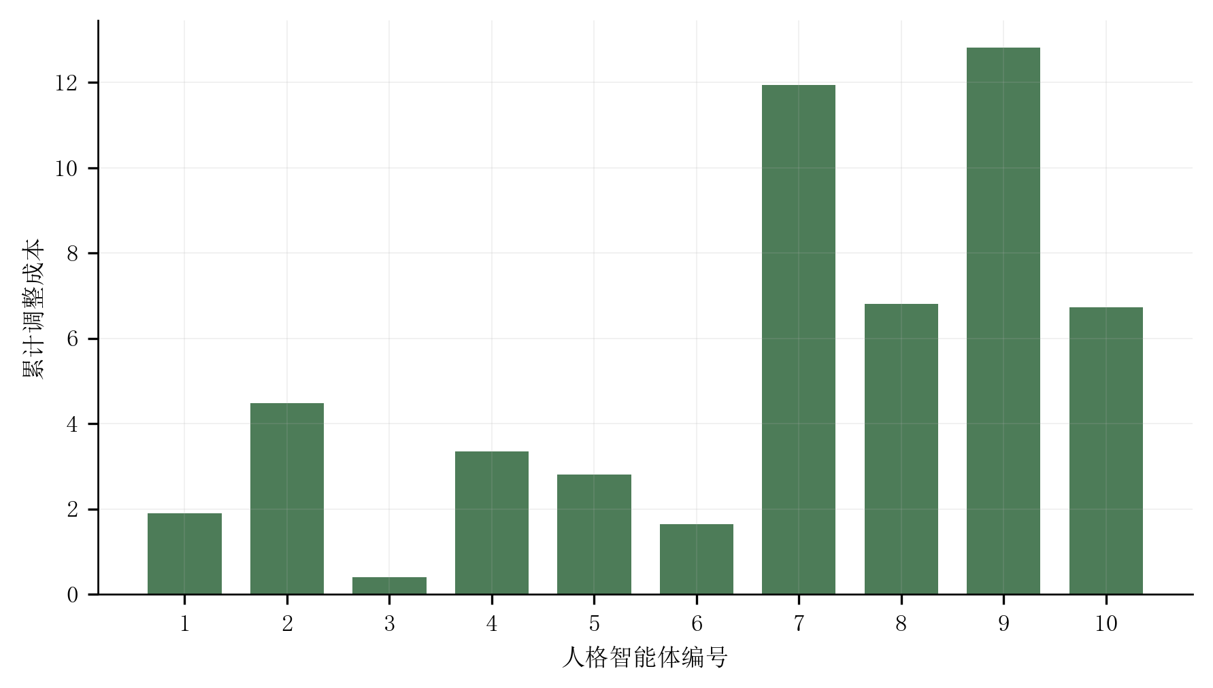
图H4 人格响应代理的累计调整成本

从数值过程看，共识由0.3936在5轮内提高到0.9039，说明冻结策略能够在采纳率不一致的响应代理之间形成有效推进。图H3用于检查不同人格参数造成的逐轮采纳差异，图H4则显示这些差异如何累积为不同成员成本；二者与图H1、图H2共同说明共识提高并非所有成员执行完全相同的调整。由于实验只包含一组固定人格参数，其作用是提供可复现的机制案例，不用于估计总体成功率或与真实人群作统计比较。

A Group Consensus Method for Interval-Valued Fuzzy Preferences Based on Context Encoding and Social Attention
Mingshuo Cao¹，Yang Song²，Jie Yang¹，Jian Wu¹，Francisco Chiclana³
(1.School of Economics and Management, Shanghai Maritime University, Shanghai 201306; 2. School of Information Engineering, Shanghai Maritime University, Shanghai 201306; 3.Institute of Artificial Intelligence, Faculty of Computing, Engineering and Media, De Montfort University, Leicester, UK）
Abstract:
In public governance, organizational negotiation, and resource allocation, members often express preferences as admissible ranges rather than single precise values, while their responses vary with acceptance tendencies, behavioral inertia, and cost sensitivity. This study extends continuous-control Meta-GDM with interval-valued fuzzy preferences, context encoding, and social attention. Each preference is represented by a center and a half-width, and consensus, outlier deviation, and boundary risk are computed from both endpoints. A Transformer and a variational latent variable encode suggestions, realized adjustments, and rewards from the last ten rounds. The resulting response representation is combined with the current interval state in a permutation-invariant social-attention module, and a shared actor generates member-specific continuous suggestions. The model is trained for 5,000 episodes only at N=10 and then evaluated with frozen parameters on 50 scenarios at each of N=10, 40, and 100. In static homogeneous settings, the proposed model and deterministic rules all reach a 1.00 success rate; at N=40 and N=100, the proposed model achieves the highest mean reward and the lowest cost Gini among the deterministic methods. Under hidden response heterogeneity, its success rates are 0.98, 1.00, and 1.00, exceeding the strongest rule by 18, 36, and 64 percentage points, while reducing mean termination steps by 21.92, 45.28, and 72.84. At N=40, the proposed model reaches a 1.00 success rate, whereas PPO, DDPG, and SAC fail within 120 rounds. The frozen policy trained at N=10 also transfers directly to N=40 and N=100, with a 1.00 success rate at both scales. Masking the real interaction history at inference reduces success by 14, 22, and 44 percentage points, showing that context provides essential information for adapting to unobserved behavioral differences. Interval audits show zero mean half-width change and a maximum Hausdorff-center discrepancy of 1.11 × 10⁻¹⁶. These results demonstrate that the proposed model is particularly effective for heterogeneous, history-dependent, and cross-scale consensus tasks while preserving interval uncertainty. Its higher total adjustment cost under hidden heterogeneity remains an important tradeoff for further optimization.
Key words: interval-valued fuzzy preference; group consensus; context encoder; social attention; meta-reinforcement learning; adjustment cost

基金项目：国家自然科学基金（72471137），上海市白玉兰人才计划浦江项目（24PJC042），上海市哲学社会科学规划课题（2025EZH002） 作者简介： 通信作者：绍：吴坚（1977—），男（汉族），江苏无锡人，上海海事大学“远航计划”特聘教授，博士生导师，研究方向：群体决策，社会网络分析，E-mail: jyajian@163.com

